第二章《地壳》习题汇编

一、填空题
1、 地壳 是地球内部圈层结构的最外层，它与 大气圈、 水圈、 生物圈 等地球外部圈层的联系最为紧密。 地壳运动 使地球内部物质和能量参与地壳外部形态的塑造，从而奠定自然地理环境的基本骨架。具有 刚性 特点的地壳，可抑制岩浆不致大量无规则地涌出地表，对 自然地理环境 起着调节和保护作用，从而使人类获得一个较为安宁的自然环境。
2、 矿物的晶形按形态基本上可以分为两大类型—— 单形 和 聚形 。如果两个以上同种晶体有规律地连生在一起，称为 双晶 。最常见的双晶有： 接触双晶 、 穿插双品 、 聚片双晶 。
3、结晶习性大体分为三种类型： 一向延伸型 、 二向延伸型 、 三向延伸型 。
4、矿物的物理性质主要包括矿物的 光学性质 和 力学性质 。矿物光学性质包括 颜色 、 条痕 、 透明度 、 光泽 。矿物力学性质含 硬度 、 解理 、 断口 、 延展性 、 脆性 等。矿物其他物理性质还有 比重 、 磁性 等。
5、矿物的颜色是矿物对可见光中不同波长光波选择性吸收和反射的物理性能的表征。分为 自色 、 他色 和 假色 。
6、据反射光亮程度，光泽可以分为： 金属光泽 、半金属光泽 、非金屑光泽 （可以进一步分为 金刚光泽 、 玻璃光泽 ）、 特殊的光泽 （如在石英的不平坦断面上的 油脂光泽 ； 闪锌矿断面上的 松脂光泽 ； 具纤维状集合体形态的石膏和石棉呈现出的 丝绢光泽 ； 白云母、滑石等片状矿物表面上的 珍珠光泽 ；粒分散集合体的高岭石的 土状光泽 ，这种光择最弱，易称 无光泽 。矿物的光泽也表现出各个方面的 差异性 。
7、矿物硬度大小主要取决于内部结构 质点间连接力的强弱 。德国莫氏(F.Mohs)选择了常见的10种矿物，将硬度由小到大排列，分为 10级 ，这就是习称的 莫氏硬度计 ，其中，滑石硬度为 1 ，石英硬度为 7 ，刚玉硬度为 9 ，金刚石硬度为 10 。野外鉴定矿物时，如找不到标准矿物，可利用一些代用品测试，如指甲 (硬度 2-2.5 )，铜钥匙 (约 3 ) ，小钢刀 (约 5.5-6 )。通常，可以将矿物硬度略列划分为软 (其硬度 <指甲 )、中 ( 指甲-小刀 )、硬 ( >小刀 ) 和极硬 (石英刻不动) 四类。
8、矿物受力后沿着一定结晶方向断开，并产生光滑平面的性质称为 解理 ，裂开的光滑乎面称 解理面 。解理一般沿着晶体内部构造联系力量弱的方向发生。根据裂成光滑解理面的难易程度，可以分为： 极完全解理 、 完全解理 、 中等解理 、 不完全解理 、 无解理 。
9、矿物断口依其裂面形状分为： 贝壳状断口 、 参差状断口 、 锯齿状断口 等。解理 完善程度与 断口 发育程度是 互为消长 的，解理极完全则无断口，反之断口发育，则无解理或者解理极不完全。
10、按比重，矿物可以分为四级： 轻矿物 ——比重<2.5； 中等比重矿物 ——比重2.5-4； 重矿物 ——比重4-7； 极重矿物 ——比重>7。对极重矿物来说，比重是鉴定的重要标志。比重不仅对于鉴定矿物有重要意义，而且对于研究古代沉积环境、查明物质来源亦是重要的。
11、 类质同象 表示方法是将相互置换的两种离子用括弧括起来，中间加一逗点，并把含量 较多 的一种写在前面，如橄榄石化学式(Mg,Fe)2SiO4表示Mg,Fe两者可以 相互置换 ，且前者含量 多 于后者。
1．矿物的分类
12、按品体化学分类将矿物分为5个大类： 自然元素矿物 、 硫化物 、 卤化物 、 氧化物及氢氧化物类矿物 、 含氧盐矿物 。其中含氧盐矿物又包括 硅酸盐类 、碳酸盐类 、 磷酸盐、硼酸盐、钨酸盐等 。地壳岩石主要由此类矿物组成，约 800 多种，占已知矿物的 1/3 左右，为地壳总重量的 3/4 ，如将SiO₂重量计入，可为地壳总重量的 87％ 以上。
13、任意举出10种常见矿物的名字：(1)石英、(2)磁铁矿、(3)赤铁矿、(4)褐铁矿、 (5)软猛矿、(6)黄铁矿、(7)黄铜矿、(8)方铅矿、(9)闪锌矿、 (10)方解石、(11)白云石、(12)石膏、(13)磷灰石、(14)萤石、(15)正长石、(16)斜长石、(17)云母、(18)高岭石、(19)石榴子石、(20)角闪石、(21)辉石、(22)橄揽石、(23)石墨、(24)辉锑矿、(25)铝土矿、(26)滑石、(27)蛇纹石、(28)石棉、(29)孔雀石、(30)黑钨矿。
14、石英分为两大类：一类是 晶体 。颜色不一，如果是无色透明的晶体称 “水晶” ，紫色的称 “紫水晶” ，黑色的称 “墨品” 等。一类是 隐晶体 ，主要由 Si0₂ 胶体溶液沉淀而成。
15、云母是主要造岩矿物之一，为钾、镁、锂、铝等的 铝硅酸盐 。在地壳中分布较 广泛 ，占地壳重量的3.8％。晶体常呈假六方片状或板状晶体，集合体通常为 片状或鳞片状 。颜色随成分而异。玻璃及珍珠光泽，透明或半透明。硬度2-3，具一组 完全 解理，比重2.7-3.1。根据其成分和颜色可再分为 白云母 、 金云母 和 黑云母 等。
16、斜长石Na[AlSi₃O₈]-Ca[Al₂Si₂O₈]是由 钠长石 Na[AlSi₃O₈]和 钙长石Ca[Al₂Si₂O₈]所组成的 类质同象 混合物，两者之间可以 任意 比例组合，并据此将其分为3类（ 酸性斜长石 、 中性斜长石 、 基性斜长石 ）6种。
17、按成因，岩石可以分 岩浆岩(火成岩) 、 沉积岩(水成岩) 和 变质岩 三大类。
18、岩浆是一种粘稠的熔浆，粘度与 硅酸 含量有密切的关系。硅酸含量少者称基性岩浆 ， 粘性小 、易流动；硅酸含量多者称 酸性岩浆 ， 粘性大 ，不易流动。根据近代火山口逸出的熔岩流测量结果，岩浆温度大约 800-1250℃ ，人们推测地表3000km以下的岩浆温度可达 1500-2500℃ 。
19、岩浆活动包括2种方式：岩浆上升到一定位置，由于上覆岩层的外压力大于岩浆的内压力，使之停滞在地壳中冷凝，结晶，称 岩浆的侵入作用 。由此作用形成的岩石称 侵入岩 。其在地壳深处(地表以下3-6Km处)和浅处(地表以下0-3km或近地表)形成的岩石分别称 深成岩 和 浅成岩 。岩浆冲破上覆岩层喷出地表，即 喷出作用 或 火山活功 (挥发成分大部逸失)，这种作用形成的岩石称 喷出岩 ，又称 火山岩 。
20、岩浆岩化学成分复杂，几乎包括地壳中所有元素。含量差异明显，以 O, Si, Al, Fe, Ca, Na， K， Mg， Ti 等元素含量最多，占岩浆岩化学元素总量的 99％ 以上。若以氧化物即这些元素与氧结合来计，也同样占 99％ 以上，其中SiO₂含量最高，占 59.14％ ，其次是Al₂O₃，含量为 15.34％ ，因而可以认为，岩浆岩实际上是一种 硅酸盐岩石 。

21、依硅酸饱和程度，可将岩浆岩分为四大类型：（见下表）
表 岩浆岩分类（依硅酸饱和程度）
岩 类 | 超基性岩 | 基性岩 | 中性岩 | 酸性岩
SiO₂含量% | <45 | 45％-52 | 52％-65 | >65
22、岩浆岩矿物主要是 硅酸盐矿物 ，分布很 不均匀 ，最多的是 长石、石英、云母、角闪石、辉石、橄榄石 ，其总和占岩浆岩矿物平均总含量的 92％ 。这些被称为 岩浆岩造岩矿物 。长石、石英、白云母等富含硅铝，色浅，称 硅铝矿物 或 浅色矿物 ；角闪石、辉石、橄榄石、黑云母富含铁镁，色深，称 铁镁矿物 或 暗色矿物 。
23、地表或近地表先成岩石遭受 风化剥蚀 以及生物和火山作用的产物在原地或经 外力搬运沉积 后，又经 成岩作用 而成的岩石称为 沉积岩 。一些时代年轻的疏松的沉积，如广泛分布于地表的 第四纪沉积 ，虽成岩作用较弱，亦被包括在广义的沉积岩 范畴。沉积岩在产状上，一般说来是 成层 的，在成因上是 外生 的，故富含有机质及生物化石 。不过只有成层的产状并不一定都是沉积岩，某些 喷出岩、变质岩 也是成层的。但总的说来， 成层产状和外动力成因 ，是沉积岩区别于岩浆岩和变质岩的最主要的特点。
24、各种先成的岩石碎屑及溶解物质是沉积岩的 主要物源 ，但最基本的是来源于地壳最先成的岩石——岩浆岩，故沉积岩的化学成分和岩浆岩 基本相似。由于沉积岩形成的 环境 与岩浆岩完全不同，所以在化学成分上并不尽一致。两者间差异主要是： 沉积岩 中Fe₂O₃>FeO，Al>Ca+Na+K，K>Na，而 岩浆岩 恰恰相反； 沉积岩 中富含H₂0和CO₂，而 岩浆岩 中则很少。其原因主要是沉积岩的 氧化条件 有利于Fe₂O₃和Al聚集，地表植被和岩石风化所形成的 胶体矿物 对K的 吸附作用 以及地表和大气中 H₂0和CO₂ 的参与。
25、沉积岩中矿物约有160余种，常见矿物仅20余种。其中， 石英、长石、白云母、粘土矿物和碳酸盐矿物 可占该类岩石矿物总量的93％以上。沉积岩与岩浆岩在矿物种类和含量上存在 很大差别 。这些差别的原因主要与沉积岩形成时的 表生地球化学环境 特别是 生物化学风化 和 侵蚀 、 搬运 与 堆积作用 有关。
26、根据结构类型，沉积岩分为 碎屑岩 、 粘土岩 和 化学岩与生物化学岩 。依据粒级和粒度，沉积碎屑岩再分为 砾岩 、 砂岩 、 粉砂岩 、 火山碎屑岩 等类型。火山碎屑岩又可以进一步细分为 火山角砾岩 、 火山凝灰岩 、 火山集块岩 。根据粘土岩构造和固结程度等可将其进一步分为 粘土 、 泥岩 和 页岩 。化学岩和生物化学岩按其化学分异顺序可以分为如下儿类： 铝土岩、铁质岩、锰质岩 ， 硅藻土、燧石岩、磷块岩 ， 碳酸盐 ， 可燃有机岩 ，可燃有机岩包括 煤、石油、油页岩及天然气 等。
27、导致岩石发生变质的主要因素为 温度 、 压力 和 化学性质活泼的气体和溶液 。 温度一是主要由地球深部 放射性元素的蜕变 产生的地热；二是 岩浆侵入 对其围岩产生的热能；三是 新构造运动 产生的摩擦热，但对岩石变质影响较小。温度一方面使发生 重结晶作用 ，另一方面产生新的 高温变质矿物 。压力有 静压力 和 定向压力 两种，静压力可以产生 体积减小而比重增大 的新矿物，定向压力使岩石发生破碎和变形 ，还可以使其中的柱状或片状矿物垂直压力方向定向排列，形成岩石中的片理构造 。化学性质活泼的气体和溶液导致 岩石物质成分发生变化 ，产生 新的变质矿物 。
28、常见变质岩有： (1)板岩 、 (2)千枚岩 、 (3)片岩 、 (4)片麻岩 、 (5)石英岩 、 (6)大理岩 、(7)角闪岩及角闪片岩 、 (8)硅卡岩等 。
29、矿床是指在 地质作用 下形成的，在 经济与技术条件 下其 质和量均 可供开采利用 的 有用矿物 的富集地段。矿床的概念中包括 成矿作用 和 经济技术并发因素 的变化，故矿床的范畴是随着科学技术的进步而 不断扩大 的。矿体是矿床中具有 一定形态、大小和产状 的矿石聚集体，它是组成矿床的 基本单位 ，开采的对象。一个矿床可以由一个或若干个 矿体 构成，也可由几十至几百个矿体组成。
30、根据地质条件，可将成矿作用分为 内生成矿作用 、 外生成矿作用 及 变质成矿作用 ，所形成的矿床分别叫 内生矿床 、 外生矿床 和 变质矿床 。

31、岩浆主要由两部分组成：一部分以 硅酸盐熔浆 为主体；一部分是 挥发组分(主要是水蒸汽和其他的一些气态物质)。随着岩浆所受 压力 和 温度 的变化，两部分物质发生 分离 。岩浆不断冷却凝固，不断形成不同岩浆岩的过程中，也形成了各种相关的 内生矿床 。
32、依据岩浆的发展顺序和冷凝成矿阶段，内生矿床分为 岩浆矿床 、 伟晶岩矿床 、 气化热液矿床 和 火山矿床 四种。
33、在 外力作用 下使有用组分聚集形成矿床的作用称为 外生成矿作用 ，主要指风化作用 、 沉积作用 及 生物堆积作用 。这三种作用分别形成 风化矿床 、 沉积矿床 及 可燃性有机岩矿床 ，统称为 外生矿床 ，包括铁、锰、铝等金属矿产及能源矿床等。
34、岩石或原有矿床在 热力 、 动力 特别是 区域变质作用 下受到改造，使之某些成矿组分 集中和重结晶 而形成矿床的作用称为 变质成矿作用 ，所形成的矿床称 变质矿床 。主要包括 变成矿床 、 受变质矿床 和 混合岩化矿床 三类。
35、燃料矿床即 可燃性有机岩矿床 。它是在过去地史时期的某一阶段，地球上极为发育的生物群死亡后，在 适宜环境 中堆积起来，经特定的 物理、化学作用和成矿作用 而形成的，又称 “化石燃料” ，包括固态的 煤和油页岩 ，液态的 石油 和气态的 天然气 。
35、煤是一种固态的，可以燃烧的或用作工艺原料的 可燃有机岩 。它是 古植物遗体 堆积在一定环境下，经过一系列复杂的演化过程形成的。煤矿的有机组分右 C，H．O，N等 元素组成，主要由 植物遗体 转化而来，燃烧后便挥发逸失；无机组分燃烧后变成残渣，称为 灰分 。煤矿中的灰分一般在 30％ 以下。煤是主要的 能源 ，世界使用的能源大约 1/4 从煤而来。煤在中国能源结构中更占 70％以上 。
36、暖湿的 石炭纪 、 二叠纪 、 三叠纪 、 侏罗纪 、 第三纪 等地史时期系植物生长茂盛的时期，因此为最重要的成煤期。在这些时期，大量的植物遗体个断堆积，并遇空气隔绝的 封闭环境 ，处于以 下降为主 的地壳运动背景，在湖盆中便能逐渐形成含煤地层。
37、最早形成的初生石油呈分散液珠状态分布于 生油层 中，这些分散的油气在某些外力的作用下往隆起处发生迁移，转入 储油层 。油气迁移到储油层内，当遇到 盖层与圈闭条件 时则形成 油气藏 。同一隆起构造中的油气藏的总和就称为 油田 。
38、构造运动主要按时间分为 (古)构造运动 ——发生于第三纪末期以前， 新构造运动 ——晚第三纪末和第四纪； 现代构造运动 ——五六千年前至现代。
39、无论古、新构造运动或者是现代构造运动，其表现的形式主要系水平运动和垂直运动。水平运动又称“造山运动”，垂直运动又称“造陆运动”，日益增多的证据证明，水平和近水平运动是主导，而垂直运动是派生的。
40、确定地壳运动的方法有： 沉积岩相分析方法 、 厚度分析方法 、 岩层接触关系分析方法 、 其他方法 。
41、从世界范围看，地震活动带的分布与火山活功带大体一致，主要处于各 大板块构造边缘 ，可以分为四大火山-地震带： ①环太平洋火山-地震带 、 ②地中海—喜马拉雅火山-地震带 、 ③大洋中脊火山-地震带 、 ④大陆断裂谷火山-地震带 。
42、按地震成因可以分为 构造地震 、 火山地震 、 塌陷地震 和 诱发地震 四种。按震源深度又可分为： 浅源地震 、 中源地震 、 深源地震 。按地震发生的地表结构形态可分为 海洋地震 和 大陆地震 二大类。
43、火山构造含 火山通道 、 火山锥 和 火山口 。火山喷发类型分为 裂隙式 和中心式 两种类型，中心式又分 宁静式 、 暴烈式 、 斯特龙博利式 。火山喷发物分气体、液体和固体三种类型。液体喷出物分 熔岩流 、 熔岩被 和 熔岩锥 。固体喷发物按颗粒大小可再分为 火山灰 、 火山渣 、 火山弹 。
44、由自然原因所引起的地壳震动叫 地震 。地震是一种经常发生的自然现象，是 地壳运动 的一种特殊形式。地震的发源地叫 震源 ；震源在地面上的垂直投影叫震中 ；从震源至震中的距离叫 震源深度 ；震中到观测点的距离叫 震中距 。地震烈度和地震震级既有联系，又有区别，一次地震只有 一个 震级，但同一次地震会因震中距不同而有 不同 的烈度。一般说来，距震中越近，烈度越 大 。
45、地震的能量是以 波 的形式输送出来的。强烈地震发生所引起的种种地面破坏现象，都是地震的强烈冲击波所造成的。地震波是一种 弹性波 ，它包括 体波 和面波 ，其中体波又分为 纵波(P) 和 横波(s) 。 纵波 在固体、液体中都能传播，传播速度最快，能量散失也快； 横波 只能在固体中传播，速度较慢，能量的散失也慢，故影响范围比纵波大。 面波 传播速度最慢、频率较低，引起的震动最强烈，破坏作用最大。
46、地球自形成以来所经历的构造运动为：阜平运动——其时代大致相当于 太古代(Ar) ；五台、吕梁和晋宁运动——相当于 元古代(Pt) ； 加里东构造运动 ——早古生代(Pz₁)；海西构造运动—— 晚古生代(Pz₂) ；印支及燕山运动—— 中生代(Mz) ；喜马拉雅运动 ——新生代(Kz)。

**************************************************************************

47、岩层包括 沉积岩 、 层状火山岩 以及由这两者轻度变质而形成的 变质岩 ，通常由若干个层所组成。
48、岩层产状用岩层的 走向 、 倾向 和 倾角 三个要素来表示
49、辨认褶曲类型，不能单靠褶曲形态，而尤为重要的是对比构成褶曲岩层的 新老关系 。.若所形成的背斜或向斜与地形起伏基本一致，可分别称之为 背斜山 和 向斜谷 。若地形上背斜部位侵蚀成谷，向斜部位发育成山，则可分别称之为 背斜谷 和 向斜山 。这种地形与构造不吻合的现象称为 地形例置 。
50、断层两侧相当点之间滑动的距离，叫 真位移 ；断层两侧相当层之间的错动距离，叫 视位移 。后者不能代表断层的 真正滑动的距离 ，但可以有效 确定断层 。
51、 非构造节理 是指岩石在 外力地质作用 下，如风化、山崩、地滑、岩溶塌陷、冰川活动以及 人工作用 下产生的节理。非构造节理分布于地表较浅的岩石中，其 几何规律性较差 ，无矿化现象。非构造节理不包括岩石在 成岩过程 中形成的节理，如侵入岩体的 原生节理 和玄武岩中 柱状节理 。 构造节理 指构造运动作用下形成的节理，常成组成束成群 有规律地出现 。这种节理往往和其他构造如 褶皱 、断层 等有一定的 组合关系 和 成因关系 。依据节理力学性质所表露的形态特点，通常分为 张节理 和 剪节理 两类。 张节理 是由拓张形变造成的破裂。 剪节理 是由剪切形变所造成的破裂，常成群出现，两组交叉者称为 “X节理” ，或称 “共扼节理” 。节理的发生和发展并不是孤立的。其分布与褶皱、断层等有着密切的成因联系，往往是在 同一构造作用 下形成的。
52、直到现在还没有一个学说能全面完整地解释各种问题，因而可以说各家提出的多还是一些 假说 。有关地壳运动及其成因的假说很多，有 收缩说 、 膨胀说 、均衡说 、 对流说 ． 波动说 、 大陆漂移说 等等。
53、板块构造学说是 60 年代末 兴起的，它是在 大陆漂移 、 海底扩张学说 基础上，综合 大洋 和 大陆 的地质研究资料发展而来的，所以又称 全球构造理论 ，是现今世界上最盛行的大地构造学说。
54、在 海底扩张说 的基础上以及弄清了几种类型板块边界之后，一些学者就进行板块划分，其中以法国学者勒皮顺的划分最为大家接受。他把全球岩石圈划分为6大板块，即 太平洋板块 、 欧亚板块 、 印度洋板块 、 非洲板块 、 美洲板块 和 南极洲板块 。
55、全球岩石圈划分为6大板块，既包括 陆地 ，也包括 海洋 。太平洋板块虽然几乎全是 水域 ，但也包括北美圣安德列斯断层以西的 陆地 及 加利福尼亚半岛 。所以板块的划分 不受陆地和海洋限制 ，只根据 板块边界 而划分。
56、 绝对地质年代 是通过对岩石 放射性同位素 含量的测定，并据其蜕变规律而计算出该岩石的年龄。例如 铀铅法 、 铀钍法 、 钾氩法 、 铷锶法 、 碳同位素
57、对比年代地层系统单位与对应的地质年代单位
表 年代地层系统单位与对应的地质年代单位对比
年代地层系统单位 | 宇 | 界 | 系 | 统 | 阶 | 带
地质年代单位 | 宙 | 代 | 纪 | 世 | 期 | 时
58、各地质年代单位对应的符号分别是：太古代 Ar 、元古代 Pt 、早古生代 Pz₁ 、晚古生代 Pz₂ 、中生代 Mz 、新生代 Kz 、震旦纪 Z 、寒武纪 Э 、奥陶纪 O 、志留纪 S 、泥盆纪 D 、石炭纪 C 、二叠纪 P 、三叠纪 T 、侏罗纪 J 、白垩纪 K 、第三纪 R 、早第三纪 E 、晚第三纪 N 、第四纪 Q 。
59、原始 大气圈 和 水圈 的形成，是生命起源的孕育条件。原始的大气圈和水圈的主要成分为 碳 、 氢 、 氧 、 氮 、 硫 等，并含其他多种化学元素，这些化学元素正是 细胞 的主要组分，为地球上生命的出现提供了物质条件。当大气圈分解出 氢 和 游离氧 ，并形成 臭氧层 之后，就为生命的出现形成了条件。
60、生命起源于无机界，其过程可概括为如下的简单模式：从 无机物 → 简单有机物 (氨基酸等碳氢化合物) →蛋白质、核酸等 复杂有机物 → 原始生命 →最原始的生物 。
61、植物界的演化与发展：(1) 元古代是 藻类植物 时代；(2) 早古生代是 海生藻类植物 继续发展时代；晚古生代是 孢子植物 时代；(3) 中生代是 裸子植物 时代；(4) 新生代是 被子植物 时代。
62、动物界的演化与发展：(1) 元古代晚期，从古老的 原生生物 中已发展出 低等的无脊椎动物 ；(2) 早古生代是 海生无脊椎动物 繁盛时代；(3) 晚古生代是 脊椎动物 的兴起及其 由水生到陆生 的发展；(4) 中生代是 爬行动物 的时代；(5) 新生代是 哺乳动物 的时代。

- 名词解释
1、克拉克值——元素在地壳中的平均重量百分比称克拉克值，亦称元素丰度。
2、晶质矿物——凡组成矿物的质点按一定规则重复排列而成的一切固体，都称晶质矿物。自然界绝大多数矿物是晶质体。
3、单形——指矿物晶体由一种同形等大的晶面所组成，单形数目仅47种。
4、聚形——是由两种以上单体组成的晶体。聚形特点是在一个晶体上具有大小不等、形状不同的晶面，其种类成千上万。
5、双晶——如果两个以上同种晶体有规律地连生在一起，称为双晶。
6、穿插双品——两个相同的晶体按一定角度相互穿插。。
7、接触双晶——两个相同晶体以一个简单平面相接触。
8、聚片双晶——两个以上晶体，按一定规律彼此平行重复连生。
9、结晶习性——相同条件下形成的同种晶体经常所具有的形态称结晶习性。
10、晶簇——岩石空隙或孔洞壁上发育的完整的结晶合成体，是一群完整晶体。
11、杏仁体和晶腺——充填岩石空洞的矿物集合体。从空洞壁向中心层层沉淀，最后充满。<2cm的称杏仁体，＞2cm称晶腺。
12、结核和鲕状体——产生于多孔或疏松岩石中的圆球状、透镜状、团块状或姜状的矿物集合体。结核一般直径>2mm，有的甚至大于20-30cm；<2mm如同鱼子者称鲕状体。
13、被膜——不稳定矿物受到风化后形成在矿物表面的皮壳，由次生矿物组成。
14、假化石——岩石中由氧化锰等溶液沿裂隙发育而成的酷似植物的矿物集合体。
15、矿物条痕——矿物在无釉瓷板上摩擦所留下的痕迹颜色，即不透明矿物粉末的颜色。
16、光泽——矿物表面对光线的反射能力。
17、硬度——矿物受到刻划、研磨等作用时所表现出来的机械强度，称硬度。
18、矿物解理——矿物受力后沿着一定结晶方向断开，并产生光滑平面的性质称为解理，裂开的光滑平面称解理面。解理一般沿着晶体内部构造联系力量弱的方向发生。
19、极完全解理——矿物晶体极易裂成薄片，解里面光滑平整，如云母。其他如石墨、辉钥矿等也有极完全解理。
20、完全解理——晶体可裂成规则的解理块或薄板。解理面光滑，很难发生断口，如方解石、方铅矿、岩盐等。
21、中等解理——晶体裂成的碎块上既有解理又有断口，解理面常具小阶梯状，或某一方向有不太平滑的解理，如长石、角闪石等。
22、不完全解理——晶体破裂时很难发现平坦解理面，常为不规则断口，如锡石、磷灰石等。
23、无解理——矿物碎块上都是断口，如黄铁矿、黄铜矿等。
24、断口——矿物在受力后，并不是沿着一定结晶方向断开而是沿任意方向破裂，并呈各种凹凸不平的断面，这种断面称为断口。
25、胶体——指直径大小为1-10um的微粒在另一些气体、液体和固体中分散而成的混合体。此种类型的常见矿物有蛋白石，褐铁矿Fe₂O₃.nH₂O，赤铁矿Fe₂O₃等。
26、类质同象——化学成分不同但互相类似的两种(或两种以上)组分，可以在一结晶构造中以各种比例互相置换，但不破坏其结晶格架。
27、同质多象——指同一化学成分的物质在不同的外界条件(特别是温度)下，可以结晶成两种或两种以上的不同构造的晶体，构成结晶形态和物理性质不同的矿物。
28、岩石——是矿物的集合体，是在地质作用下形成的地壳物质。岩石的化学、矿物成分、结构、构造及产状都与地质作用有密切的因果关系。
29、岩浆——是在地壳深处生成的、含挥发性成分的高温粘稠的硅酸盐熔浆流体，亦是各种岩浆岩及其矿床的母体。
30、岩浆岩——又可以被认为是地下深处的岩浆侵人地壳、喷出地表冷凝而形成的岩石。
31、岩浆的侵入作用——岩浆上升到一定位置，由于上覆岩层的外压力大于岩浆的内压力，使之停滞在地壳中冷凝，结晶，称岩浆的侵入作用。由此作用形成的岩石称侵入岩。其在地壳深处(地表以下3-6Km处)和浅处(地表以下0-3km或近地表)形成的岩石分别称深成岩和浅成岩。
32、喷出作用或火山活功——岩浆冲破上覆岩层喷出地表，即喷出作用或火山活功(挥发成分大部逸失)，这种作用形成的岩石称喷出岩，又称火山岩。
33、岩浆岩结构——岩浆岩的矿物结晶程度、颗粒大小、自形程度和矿物之间结合的形态等所反映出来的岩石构成上的特点称之为结构，
34、岩浆岩构造——指矿物集合体及其之间的各种特征，包括矿物的集合体的大小、形状、排列和空间分布等。
35、沉积岩——地表或近地表先成岩石遭受风化剥蚀以及生物和火山作用的产物在原地或经外力搬运沉积后，又经成岩作用而成的岩石称为沉积岩。
36、变质作用——岩浆岩、沉积岩或者先成变质岩在地壳运动、岩浆活动等作用下导致的物理、化学条件的变化，并使之成分、结构、构造产生一系列改变，这种变化和改变的作用称为变质作用，所形成的岩石即是变质岩。由岩浆岩和沉积岩变质而成的岩石分别称正变质岩和负变质岩。
37、矿床——在地质作用下形成的，在经济与技术条件下其质和量均可供开采利用的有用矿物的富集地段。
38、矿体——矿床中具有一定形态、大小和产状的矿石聚集体。它是组成矿床的基本单位，开采的对象。
39、矿石——指有用的含量达到开采利用标准的岩石，是岩石的特殊部分。矿石由矿石矿物和脉石矿物两部分组成。
40、矿石矿物——矿石中可以被利用的金属矿物或非金属矿物。
41、脉石矿物——与矿石相伴生但不能被利用并将在选矿中被废弃的矿物。
42、矿石品位——矿石中有用组分的百分含量称为矿石品位，它是衡量矿石质量的主要标志。
43、内生成矿作用——由内部动力地质作用引起的，在岩浆活动过程中，使成矿物质得到局部富集而形成矿床的作用。
44、外生成矿作用——在外力作用下使有用组分聚集形成矿床的作用称为外生成矿作用，主要指风化作用、沉积作用及生物堆积作用。
45、变质成矿作用——岩石或原有矿床在热力、动力特别是区域变质作用下受到改造，使之某些成矿组分集中和重结晶而形成矿床的作用称为变质成矿作用，所形成的矿床称变质矿床。
46、多因复成矿床——在长期复杂过程中形成的，成矿作用可能是多期多阶段的，成矿类型也可能是多种多样的，多种成因的矿床。它包括改造矿床、叠加矿床和层控矿床。
47、改造矿床——指早期分散于地层或岩石中的元素或有用矿物组分，在后期的地质作用中活化、运移、富集而形成的矿床。形成改造矿床的重要媒介经常是下渗加热的热水溶液或来自岩浆的热液。
48、叠加矿床——是在先存矿床(主要指沉积矿床)的基础上叠加了后期热液带来的成矿物质，形成具有双重成因的矿床或者说形成于两个时代两种成矿作用的矿床。
49、层控矿床——则是由沉积作用(包括火山沉积作用)初步形成的矿胚层或矿源层，经后期改造富集或再造叠加而形成受一定地层层位控制的矿床。
50、矿床的工业类型——是根据矿床在工业上的经济意义和要求，结合矿床成因类型而划分的矿床类型。
51、燃料矿床——即可燃性有机岩矿床。它是在过去地史时期的某一阶段，地球上极为发育的生物群死亡后，在适宜环境中堆积起来，经特定的物理、化学作用和成矿作用而形成的，又称“化石燃料”，包括固态的煤和油页岩，液态的石油和气态的天然气。
52、煤——是一种固态的，可以燃烧的或用作工艺原料的可燃有机岩。它是古植物遗体堆积在一定环境下，经过一系列复杂的演化过程形成的。煤矿的有机组分由C，H．O，N等元素组成，主要由植物遗体转化而来，燃烧后便挥发逸失；无机组分燃烧后变成残渣，称为灰分。煤矿中的灰分一般在30％以下。
53、成煤作用——由植物转变为煤的过程称为成煤作用。
54、石油——为多种碳氢化合物(烃)混合而成的油脂状液体。主要成分大致为；碳80％-90％，氢10％-14％，其他氧、硫、氮共约占1％-2％。石油一般呈棕黑、深褐、棕黄等色，比重为0.75-1.00，含热量约为煤的两倍。
55、天然气——比石油轻，常位于石油的上部而构成气顶。天然气是以甲烷为主的气态碳氢化合物的混合物。一般无色无味，可以燃挠，是重要能源。
56、矿产资源——是指赋存在地壳中的、具有开采经济价值或潜在经济价值的有用岩石、矿物和元素的聚集体。
57、构造运动（地壳运动）——地球内部动力作用所引起的地壳结构改变和地壳内部物质变位的机械运动，称为地壳运动，习称构造运动。地壳运动对于古今自然地理及其环境变化均具有重要的影响。
58、水平运动——地壳物质大致平行地球表面，沿着大地水准球面切线方向进行的运动称水平运动。常表现为地壳岩层的水平移动。岩层在水平方向受力(挤压力，张力)，形成巨大而强烈的褶皱和断裂构造。因此，水平运动又称“造山运动”。
59、垂直运动——地壳物质沿地球半径方向进行的缓慢升降运动称垂直运动。常表现为大规模隆起和拗陷，引起地势高低的变化和海陆变迁，又称“造陆运动”。
60、沉积旋回——一套海侵层位和一套海退层位在垂直剖面上构成颗粒由粗变细又由细变粗的有规律的变化，表明该区地壳曾经历一次下降和上升的完整过程，称为一个完整的沉积旋回。
61、地震震级——是表示震源释放能量大小的级别，通常采用里克特(C．F．Richter)所提出的标准，即以里氏震级来划分。
62、地震烈度——是指地震对地面及建筑物的破坏程度。
63、活火山——现在还处于周期性活动阶段的火山。
64、休眠火山——有历史记载以来曾经有过活动，但长期以来处于静止状态。
65、死火山——史前曾经有过喷发活动，但历史时期以来不再活动。

**************************************************************************
66、岩层——具有层状结构、由两个平行或近于平行的界面所限制的岩性近似的岩石。岩层的上下界面统称层面（板画、模型）。
67、走向——岩层层面与水平面的交线为走向线，走向线两端的指向即为走向。走向表示岩层的水平延伸方向，用方位角表示。走向有两个方向，彼此相差180°。
68、倾向——在岩层层面上，垂直于岩层走向线向下所引的直线为倾斜线，它在水平面上投影所指的方向即是岩层倾向。倾向表示岩层层面的倾斜方向。倾向只有一个方向，与走向的交角恒为90°。
69、倾角——岩层层面倾斜线与它在水平面上投影线之间的夹角。倾角表示岩层层面的倾斜程度。
70、褶皱——岩层的弯曲现象称为褶皱。即岩层在构造运动作用下，改变了原始产况，形成倾斜的及各种弯曲的形态。
71、褶曲枢纽——褶曲岩层的同一层面与轴面相交的连线。枢纽可呈水平、倾斜或起伏(倾伏)状，表示褶曲有倾向延伸的变化。
72、褶曲轴(轴迹)——轴面与水平面的交线。轴永远是水平的。它可以是水平直线或水平曲线。轴向代表褶曲延伸方向，轴的长度反映褶曲的规模。
73、背斜——一般是向上凸曲，核心部为老岩层，向外部岩层时代越来越新。
74、向斜——一般是向上凹曲，核心部为新岩层，向外部岩层时代越来越老。
75、隔挡式褶皱——在一个平行的褶皱群中，各褶皱轴相平列，但背斜和向斜发育程度不等，如果背斜紧密，向斜开阔平缓，称为隔挡式褶皱。反之，称隔槽式褶皱。
76、隔槽式褶皱——在一个平行的褶皱群中，各褶皱轴相平列，但背斜和向斜发育程度不等，如果背斜平缓，向斜开阔紧密，称为隔槽式褶皱。
77、节理——是一种断裂构造，是沿着断裂面没有或没有明显发生位移者。按照节理的成因分类，分为非构造节理和构造节理。
78、地槽——是地壳中强烈活动的地带，多呈狭长带状。在这里，升降运动的速度和幅度很大，因而在地槽凹陷里堆积了巨厚的沉积物，构造变动和岩浆活动激烈频繁，变质作用显著，是地壳上相对活动的构造单元。
79、复理石建造——由于在沉积过程中，地槽时升时降，岩性和岩相反复变化，故常出现砂岩-页岩-泥灰岩等交替的沉积韵律，这套岩层称之为复理石建造。
80、磨拉石建造——当地槽全部回返形成高耸山区时，在各个拗陷中迅速堆积了由山上剥蚀下来的大小碎屑物，形成很厚的分选差的粗碎屑岩，这套岩层称为磨拉石建造。
81、构造旋回——从地槽下降经回返、褶皱隆起成为褶皱带，这样一个完整的过程，称为一个构造旋回。地槽区经历了一个旋回发展后，就由相对活动转为相对稳定的地区。
82、多旋回发展——有些地槽区经一次构造旋回发展就转变为稳定的地台区，而有些地槽区要经过多次构造旋回才转变成地台，这称为多旋回发展。
83、地台——是地槽经回返上升后转化而成的相对稳定的地区，或者说是褶皱带经准平原化以后转变而成。活动性比较轻微，只以大面积的缓慢的升降运动为主，构造变动、岩浆活动和变质作用都比较微弱，形状多成较平坦的巨大地块。
84、褶皱基底——是地台形成前的地槽阶段形成的，岩层时代较老，褶皱复杂，变质强烈的构造层，主要由结晶变质岩组成。
85、沉积盖层——是在褶皱带形成后，经长期剥蚀准平原化之后再下降接受沉积而成的新岩层（即地台阶段的沉积）。由于这时已转变成较稳定的地台，故沉积的岩层层次清楚，岩性、岩相变化小，分布面积广泛，但总厚度较小（一般几十至几千米）。
86、地盾——地台一般具有双层结构特征，但也有些长期上升的部分，由于没有沉积，就不一定有双层结构，只见褶皱基底直接裸露于地表，地台的这些部分称为地盾，如我国的胶辽地盾，北美的加拿大地盾等。
87、古地台——基底形成时代在寒武纪以前的地台，称为古地台，如我国的华北地台，俄罗斯地台等。
88、年青地台/褶皱带——基底形成于寒武纪以来的地台，称年青地台。但寒武纪以后由地槽回返形成的地台，多还存在山岳状态，少用年青地台这个名字，而用褶皱带来称呼，故一般所说的地台是指古地台而言。
89、构造体系——是由许多不同形态、不同性质、不同级别、不同序次，但具有成生联系的各项结构要素组成的构造带以及它们之间所夹的岩块或地块组合而成的总体。
90、古地磁极游移轨迹——在一个大陆中不同地质时代的磁极位置并不相同，其连线呈一条平滑曲线，称古地磁极游移轨迹。
91、转换断层——是海洋探测时发现的大洋海岭被一系列垂直海岭走向的横断层所切断，但这些横断层不是一般的平移断层，而是由于断层产生后，为以后的海底扩张所引起的相互运动而转换了性质的断层，故称转换断层。
92、化石——是保存在地层中的古代生物遗体或活动的遗迹。
93、标准化石——生存时间短、演化快、分布地区广、个体数目多的生物种类形成的化石，有重大意义。
94、指相化石——凡能指示古地理环境的化石，称为指相化石。
95、绝对地质年代——是通过对岩石放射性同位素含量的测定，并据其蜕变规律而计算出该岩石的年龄。
96、相对地质年代——是指地层的生成顺序和相对的新老关系。它只表示地质历史的相对顺序和发展阶段，不表示各个时代单位的长短。
97、叠层石——中、晚元古代大量出现的藻类、细菌和碳酸钙沉积的集合体。
98、前古生代——是指自地壳形成至古生代开始的一段地质时期，延续约40亿年时间，大致可以24亿年前为界划分为太古代和元古代二个阶段。

三、读图题
1、按岩浆岩矿物结晶程度，岩浆岩的结构划分为： 全晶质结构 、 非晶质(玻璃质)结构 、 半晶质结构 ，下图中出A、B、C分别代表什么结构？
A——
B——
C——

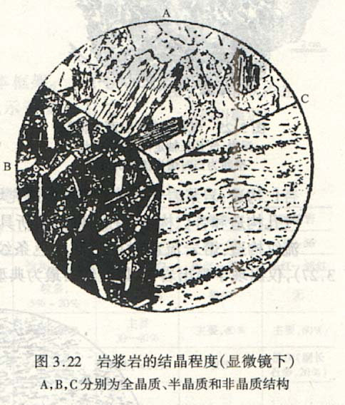

2、按岩浆岩矿物颗粒的相对大小，岩浆岩的结构划分为： 等粒结构 、斑状结构 、 似斑状结构或不等粒结构 ，下图中出A、B分别代表什么结构？
A——
B——

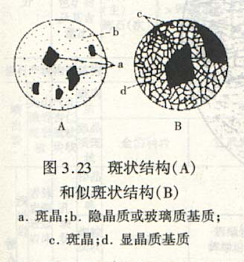

3、连结下列侵入岩与其对应的喷出岩。
侵入岩 喷出岩
花岗岩 苦橄岩
辉长岩 粗面岩
闪长岩 流纹岩
橄榄岩 玄武岩
正长岩 安山岩

4、分析下图中的沉积旋回特点。
图3.46a所示，地层剖面中保存有4套海侵层位，缺失海退层位。这表明，4个时期的缓慢下降运动曾被4个时期的迅速上升运动所替代，其间剥蚀面的存在，反映了部分海底曾上升到海面以上并遭受到侵蚀作用。
图3.46b剖面上的几个沉积旋回，海侵海退层位都较好，经历了2.5个旋回缓慢的海水进退交替变化，但海底始终未能上升到海面以上。
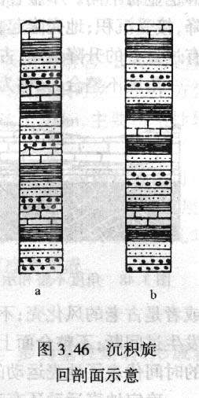

5、指出图中岩层产状要素名称
岩层产状用岩层的走向、倾向和倾角三个要素来表示(图3.51)。
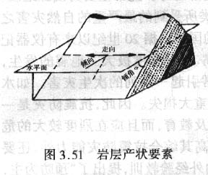

6、指出图中各褶皱要素名称

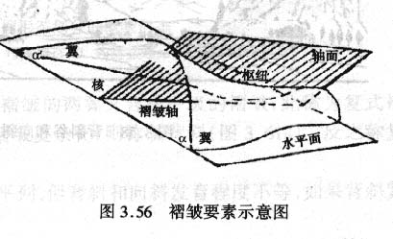

7、指出图中按轴面及两翼产状而分的各褶皱类型名称。
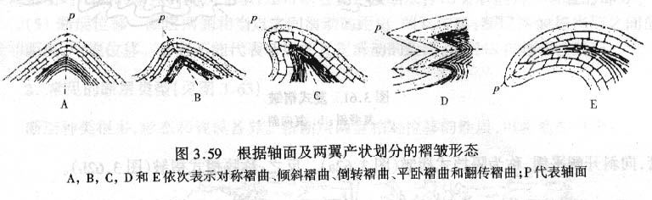

8、指出图中根据平面形态划分的各褶皱类型名称。
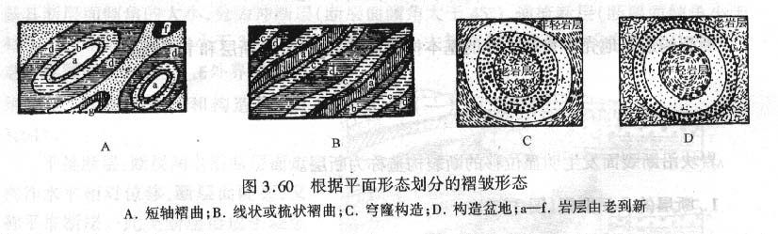

9、指出图中各复式褶皱类型名称。
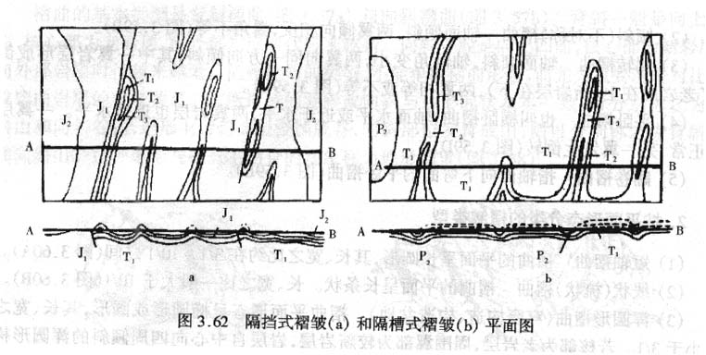

10、指出图中各断层类型名称。
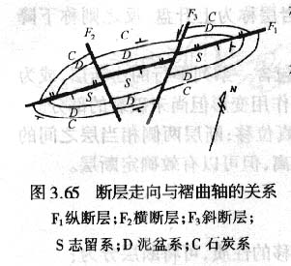

11、指出图中各断层类型名称。
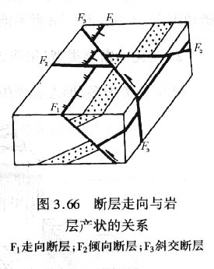

四、简答题
1、谈谈对矿物的科学认识（16分）
经过无数次考察、实验与研究，人们对矿物的概念逐渐形成了科学认识。
(1) 矿物是地壳及其与水圈、生物圈和大气圈所进行的各种地质作用的自然产物，且成分和构造比较均一，是岩石和矿石的基本单位（3分）。
(2) 从上述概念出发，可知矿物是地壳各种元素的存在形式，可以是化合物也可以是单质，不过绝大多数都是化合物（3分）。
(3) 自然界绝大多数矿物呈固态出现，如各种金属矿物以及石英、长石等。但也有些矿物如石油、自然汞等呈液态产出，而天然气则呈现为气态（3分）。
(4) 矿物成分和构造比较均一，说明每一种矿物都具有其特有的化学、物理性质，这种性质的具体体现是矿物的成分和构造（2分）。
矿物成分——指化学元素的种类和含量（1分）。
矿物构造——是元素的原子、离子或离子团的空间排列形式（1分）。
(5) 自然界已发现的矿物达3000种之多，其中构成岩石的常见矿物仅三四十种（2分）。
(6) 各种矿物的表面形态、物理和化学性质可作为鉴定矿物的依据（1分）。

2、举例比较矿物的类质同象和同质多象
类质同象是化学成分不同但互相类似的两种(或两种以上)组分，可以在一结晶构造中以各种比例互相置换，但不破坏其结晶格架。例如镁橄榄石Mg₂SiO₄中的Mg²⁺就可以为Fe²⁺全部替代而成为铁橄榄石Fe₂[SiO₂]，反之亦然。
如果两种组分必须在一定限度内进行离子置换，称为不完全类质同象。例如闪锌矿ZnS中的Zn²⁺可以被Fe²⁺所置换，但一般不能超过20％。
如果两种组分可以任何比例进行离子置换形成一个连续的混合系列，称为完全类质同象。例如斜长石Na[AlSi₃O₈]-Ca[Al₂Si₃O₈]是由钠长石Na[AlSi₃O₈]和钙长石Ca[Al₂Si₃O₈]所组成的类质同象混合物，两者之间可以任意比例组合，并据此将其分为三类六种。
同质多象是指同一化学成分的物质在不同的外界条件(特别是温度)下，可以结晶成两种或两种以上的不同构造的晶体，构成结晶形态和物理性质不同的矿物。例如，在不同条件下形成的石墨和金刚石，二者成分相同(C)，但晶体构造、结晶形态和物理性质等悬殊。
3、比较石墨和金刚石形态和物理性质。
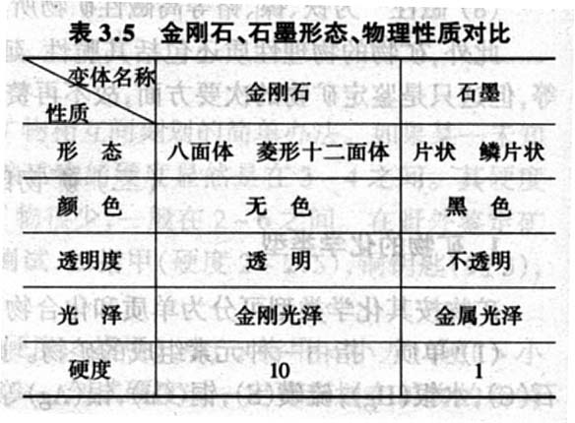

4、比较正长石和斜长石肉眼鉴定特征。
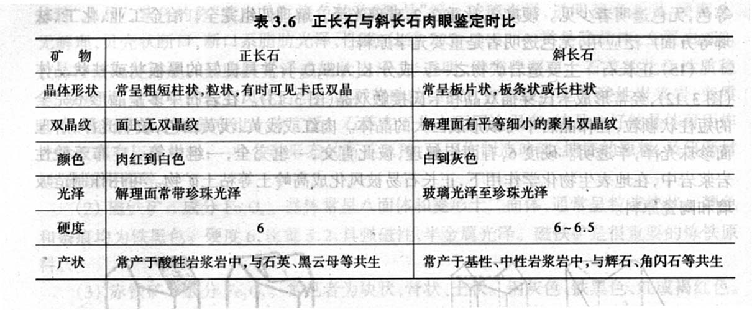
5、比较矿物颜色、条痕、透明度和光照的相互关系。
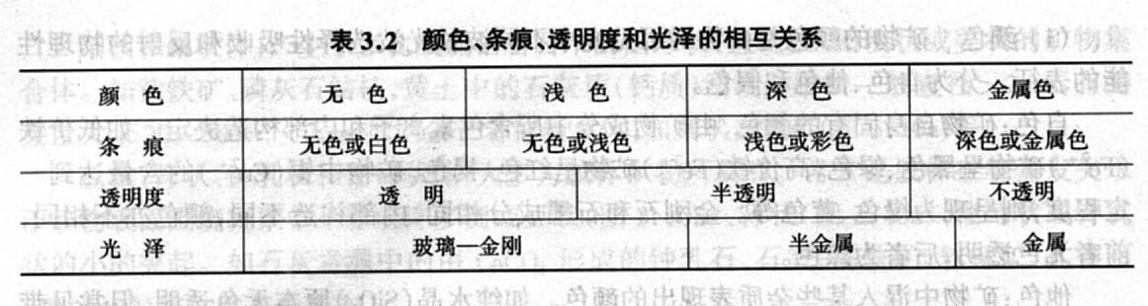
6、简述斜长石分类
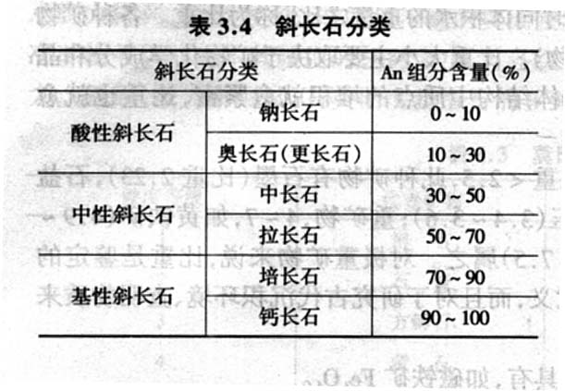
7、简述三大类岩石在地壳中的分布情况。
(1) 沉积岩分布在地壳的表层，呈厚薄不均地不连续分布；
(2) 岩浆岩分布在地表与地下深处；
(3) 变质岩则分布在地壳强烈变动区域或者岩浆岩周围。
(4) 就地表分布面积而言，沉积岩占陆地面积的75％，岩浆岩和变质岩合占25％。
(5) 就重量而言，沉积岩仅占地壳重量的5％，变质岩占6％，岩浆岩占89％。

8、为什么说岩浆岩实际上是一种硅酸盐岩石？
岩浆岩化学成分复杂，几乎包括地壳中所有元素。含量差异明显，以O,Si,Al,Fe,Ca,Na，K，Mg，Ti等元素含量最多，占岩浆岩化学元素总量的99％以上。若以氧化物即这些元素与氧结合来计，也同样占99％以上，其中SiO₂含量最高，占59.14％，其次是Al₂O₃，含量为15.34％，因而可以认为，岩浆岩实际上是一种硅酸盐岩石。

9、简述沉积岩的构造及其特征
沉积岩构造复杂多样，其中最突出出的是层理和层面构造。
(1) 层理构造——沉积物成分、颜色、结构构造和粒度等在岩石垂向上的变化所显示的成层特征称为层理构造。
按形态及成因可以将层理进一步划分为水平的，倾斜的和交错的几种类型：
A、水平层理——一个岩层单位内水平和近水平相互平行的微细的成层物质称为水平层理(图3.33)。这种构造主要形成于广阔的浅海、湖底等沉积环境比较稳定的条件下。
B、斜层理——一个岩层单位内与层而斜交的微细层称为斜层理。河流和风力作用均可形成这种层理。如河流搬运过程中水底沙垅的前移和风沙流导致的沙丘的移动(图3.34)等。
C、交错层理——如果不同方向的斜层理相互交织则称为交错层理(图3.35)，其原因往往是由水成风的运动方向发生明显改变所致。
(2) 层面构造——沉积过程中由自然作用产生在沉积岩层面上的痕迹称为层面构造。
例如由风力和流水(图3.36)或风浪作用形成的波痕(图3.17)，大气降水形成的雨痕(图3.38)和干燥气候形成的干燥裂隙(图3.39)、石盐结晶等。除沉积岩构造显示的上述特征外，还有某些矿物质凝聚而成的各种结核，如铁质结核、钙质结核等，以及各种生物化石和生物活动遗迹(图3.40)。

10、简述沉积岩的结构及其特点（见下表）
表 沉积岩的结构（根据成因不同划分）
结构 | 粒级mm | 特点 | 代表岩石
碎屑结构 | 0.005-1000以上 | 碎屑物为砾石、砂或者粉砂；胶结物主要是化学成因的物质，可以是铁质的、硅质的或者是钙质的等，此外还有泥质的。 | 碎屑岩 | 沉积碎屑岩
 |  |  |  | 火山碎屑岩
泥质结构 | <0.005 | 主要由<0.005mm的碎屑、粘土矿物及胶体物质组成的细而均一的结构，粘土岩成泥质岩的特征结构。断口光滑，有细腻感。 | 粘土、泥岩和页岩。
化学岩结构及生物岩结构 |  | 主要由先成岩石经化学分解而成的真溶液或胶体溶液的沉积作用，以及生物化学作用和生物遗体堆积所构成的结构。 | 化学岩  和  生物化学岩

11、简述变质岩常见的结构。

1) 等粒变晶结构——矿物晶粒大小大致相等，多呈他形，彼此镶嵌很紧，不具定向排列。大理岩、石英岩属之。

2) 斑状变晶结构——一些较大的晶体分布在细粒的基质上，前者称之为变斑晶。某些片麻岩和片岩常具此种结构。

3) 鳞片状变晶结构——片状矿物平行排列所形成的结构，如各种片岩。

4) 变余结构——变质作用不彻底致成的在变质岩的个别部位残留着的原岩的结构。

12、简述变质岩的构造。
变质岩的构造是鉴别各种变质岩的重要标志，主要有：
1) 板状构造——具整齐而平直的裂开面，沿此面岩石容易裂开成厚度均匀的薄板。矿物颗粒很微小，板面微具光泽，系板岩特有的构造(图3.44a)。
2) 千枚状构造——细的鳞片状矿物呈定向排列，重结晶程度不高，肉眼不能分辨矿物颗粒，岩石裂面上见有强烈的丝绢光泽和小皱纹，为千枚岩特有构造(图3.44b)。
3) 片状构造——在压力作用下，片状矿物(如云母、绿泥石、滑石等)沿着一定方向平行排列呈现的构造。其颗粒结晶一般不大。为片岩特有的构造(图3.44c)。
4) 片麻状构造——片状矿物及粒状矿物相间排列所形成的深浅色泽相间的断续的条带状构造。矿物颗粒沿一定方向排列，但不能裂成薄片，矿物颗粒结晶较为粗大。为片麻岩特有构造(图3.44d)。
5) 块状构造——岩石中矿物成分和结构都很均匀，没有定向排列，不出现方向性构造。某些大理岩、石英岩等常具这种构造。
6) 眼球状构造——在颗粒较大的片麻岩石中含有扁豆状矿物集合体的构造。

13、简述变质矿床分类及其特征。
表 变质矿床分类及其特征

矿床分类 | 定义或成矿作用 | 举例
变成矿床 | 岩石中含有某些有用用矿物组分但未形成矿床，在变质作用过程中使之集中、重结晶所形成的矿床。 | 变质矿床的矿种主要有铁、磷、菱镁矿、石墨及稀有元素、放射性元素等。 | 如炭质页岩可变成为石墨矿床。
受变质  矿床 | 指原已形成的矿床经变质或改造后使原来的矿物成分、矿石结构、构造以及矿体的形态等均发生变化的矿床。 | 变质矿床的矿种主要有铁、磷、菱镁矿、石墨及稀有元素、放射性元素等。 | 如沉积铁矿床受变质后可成为具条带的石英磁铁矿。
混合岩化矿床 | 原岩在变质作用后期受区域混合岩化作用和部分深溶作用而形成的矿床。这类矿床主要是改变矿源层中的成矿组分，蚀变现象也显著，热液作用十分活跃。 | 变质矿床的矿种主要有铁、磷、菱镁矿、石墨及稀有元素、放射性元素等。 | 混合岩化稀土元素矿床。

14、简述铜矿床的工业类型及其特征。
表 铜矿床的工业类型及其特征
矿床 | 工业类型 | 特征 | 典型事例 | 其它
铜 | ①接触交代型铜矿床 | 以广东分布的矿石富而铜的储量大、发育于夕卡岩中、主要矿物为黄铜矿。 |  | 用途很广的金属之一
铜 | ②斑岩型  铜矿床 | 品位较低但规模大，此外尚有金、银、钼等，可以综合利用、属火山热液矿床，矿石矿物丰要是黄铜矿和斑铜矿。 |  | 用途很广的金属之一
铜 | ③层状  铜矿床 | 沉积岩系中呈层状产出的浸染状铜矿床，矿床受一定的地层层位控制，矿石的品位可以很高，规模可以很大。 |  | 用途很广的金属之一

15、简述铅锌矿床的工业类型及其特征。
表 铅锌矿床的工业类型及其特征
铅锌 | ①接触交代型铅锌矿床 | 多产于中酸性的小侵入体与碳酸盐类接触处的夕卡岩中，矿石矿物以方铅矿、闪锌矿为主，小中型矿床多，含锌量高，伴硫、铜等矿物。 | 铅和锌在工业上应用很广
铅锌 | ②热液型  铅锌矿床 | 成矿主要和区域性大断裂相关，主要矿物是方铅矿和闪锌矿，矿床规模多为中、小型，品位较富。 | 铅和锌在工业上应用很广
铅锌 | ③层控热液型  铅锌矿床 | 中大型矿床 | 铅和锌在工业上应用很广

16、简述盐类矿床的工业类型及其特征。
表 盐类矿床的工业类型及其特征
盐类矿床 | ①第四系盐湖矿床 | 规模较大，常含铯、铷、锂、硼等元素，工业价值大，我国盐湖达1000余个，其中第四系盐湖矿床十分丰富。 | 青海柴达木盐湖 | 包括许多易溶于水的盐类，主要有岩盐、钾盐、光卤石等。以岩盐、石膏、硬石膏矿分布较广。
盐类矿床 | ②前第四系盐类矿床 | 指形成于第四纪以前的盐类矿床。矿床的基本特点和现代盐类矿床相似，在我国广泛分布。 | 湖北应城膏矿 | 包括许多易溶于水的盐类，主要有岩盐、钾盐、光卤石等。以岩盐、石膏、硬石膏矿分布较广。

17、简述成煤作用。
由植物转变为煤的过程称为成煤作用。这过程可分为连续的三个阶段：
1)菌解阶段——亦称泥炭化阶段：当植物在水下被泥沙覆盖时便逐渐与氧隔绝、由嫌气细菌参与作用，使植物遗体中H，O成分逐渐减少，而碳以及腐殖酸等新生合成物逐渐增加，最终形成泥炭。
2)煤化阶段——即褐煤阶段——也即煤矿的成岩阶段：泥炭被完整顶板覆盖而处于完全封闭状态，细菌作用停止。在一定的温度和压力条件下泥炭逐渐被压缩、脱水和胶结，碳的含量进一步增加，过渡为褐煤。
3)变质阶段——即烟煤及无烟煤阶段：若褐煤在地壳中受高温高压作用，使煤的化学成分发生变化，便逐渐变为烟煤。褐煤中原有腐殖酸完全消失，并开始具光泽和粘结性。烟煤进一步变质可成为无烟煤。

18、简述石油、天然气形成的三个条件。
石油、天然气的形成需具备三个条件：
一是有大量的有机物质来源，一切有机物，特别是低等水生动植物，是重要的生油物质。
二是要具备缺氧、还原的环境，如海湾、湖泊及三角洲地带。
三是具备使有机物向石油转化的各种因素如温度、压力等。适宜的温度可使有机物热解而成烃类，而压力可使低分子烃变成高分子烃。

19、简述矿产资源的特点。
(1) 数量的有限性
由于矿产资源是地壳中的有用物质在地质作用下聚集而成的，其品位要达到可供工业开发利用的标准需要经历一个漫长而复杂的过程。所以，真正可供人们开发利用的矿产资源的数量是有限的，往往是不可再生的。尽管随着开采、冶炼技术的不断进步，可供利用的矿种的数量不断增加，但是对于任何一种具体的矿产资源而言、不管技术如何进步，它总是有限的。
(2) 分布的不均衡性
由于成矿所需地质条件严格而复杂，需要有适宜的地层、构造和地球化学条件，而各地的地壳物质和成矿作用都不尽一致，以致有很大差异，就必然造成矿产资源在分布上的不均衡性。所以，一个国家或地区不可能所有的矿产资源都很丰富。
(3) 赋存状态的复杂性
因地壳构造和演变非常复杂，故造成矿体的埋藏深浅、规模大小、形态产状千变万化。矿产资源通常为多种组分共生或伴生。这种赋存状态的复杂性，使得矿产资源的勘探和开采工作带有很强的风险性。随着人类对矿产资源开发利用程度的不断提高，易开采矿越来越少，相应的采矿投资的风险还将继续增大。

20、对比表述海侵层位与海退层位的特点。
表 海侵层位与海退层位特点对比
层位 | 定义 | 特点 | 现象 | 地壳运动
海侵层位 | 海水向大陆方向侵入形成的地层及其位置。 | 沉积物颗粒自下而上由粗变细(图3.45a)。厚度较大，保存较好 | 海进超覆 | 地壳下降
海退层位 | 海水向海洋方向后退形成的地层及其位置。 | 沉积物颗粒自下而上由细变粗 (图3.45b)。厚度较小，不易保存，甚至缺失，出现沉积间断。 | 海退退覆 | 地壳上升

**************************************************************************
21、表述岩层产状类型及其特征
岩层形成以后受到构造运动的影响，有的位置发生升降变化，但仍保持其原始状态；有的不仅改变其原始位置，而且改变了原始产状，出现岩层的倾斜、直立和倒转。根据层面的倾斜程度，岩层产状类型主要可分为水平岩层、倾斜岩层、直立岩层、倒转岩层（见下表）。
补表 岩层产状类型及其特征
产状类型 | 倾角 | 特征 | 构造运动 | 典型岩层
水平岩层 | 0°-5° | 岩层层面水平或基本水平。 | 相对稳定 | 典型的水平岩层没有走向和倾向，倾角为0°
倾斜岩层 | 5°-85° | 三个产状要素都很明显，自然界最常见。 | 受地壳差异升降运动或水平运动或者岩浆活动影响。 | 在一定范围内出现的向同一方向倾斜，其倾斜程度大致相等的一系列岩层，称为单斜岩层。单斜岩层有时是褶皱或断层构造的一部分。
直立岩层 | 85°-90° | 岩层层面与水平面直交或近于直交。 | 常形成于强烈的挤压作用下 | 直立起来的岩层
倒转岩层 | 0°-90°  之间 | 岩层翻转，老岩层在上而新岩层在下 | 在强烈挤压作用下岩层褶皱倒转形成的 | 平卧褶皱

22、简述按轴面及两翼产状而分的褶皱类型及其特征（见下表）
褶皱类型 | 轴面形态 | 两冀倾向 | 翼角
(1)对称褶曲 | 直立或近直立 | 相反、对称 | 大致相等
(2)倾斜(不对称)褶曲 | 倾斜 | 相反、不对称 | 不等
(3)倒转褶曲 | 倾斜，轴倾角变小 | 向同一方向倾斜，其中一翼岩层倒转。 | 相等或不等
(4)平卧褶曲  或横卧褶曲 | 水平或  近于水平 | 近似水平。一冀层位正常，另一冀发生倒转。 | 近似水平
(5)翻卷褶曲 | 轴面向下弯曲的平卧褶曲

22、表述按平面形态分类的褶皱类型及其特征（见下表）
褶皱类型 |  | 平面形态 |  | 长、宽比 | 图号
(1)短轴褶曲 |  | 长圆形 |  | 3/1-10/1 | 图3.60A
(2)线状(梳状)褶曲 |  | 长条状 |  | >10/1 | 图3.60B
(3)浑圆形褶曲 | 穹窿构造 | 椭圆形或圆形 | 核部为老岩层，周围冀部为较新岩层，岩层自中心向四周倾斜的浑圆形构造。 | <3/1 | 图3.60C
(3)浑圆形褶曲 | 构造盆地 | 椭圆形或圆形 | 核部为新岩层，冀部为较老岩层，岩层自四周向中心倾斜的浑圆形构造 | <3/1 | 图3.60D

23、谈谈对地质力学的理解。
(1) 地质力学是运用力学原理研究地壳构造和地壳运动规律的一门科学，它由我国地质学家李四光先生(1889-1971)根据国内外地质工作成果，特别是研究了我国地质构造特点之后，逐渐总结创立起来的。
(2) 地质力学认为由于地壳不断运动变化，地壳内部必然有地应力的存在和作用，当地应力作用超过了岩石的强度后，岩石就会产生变形，形成褶皱、断层、节理等一系列的构造现象，地质力学称之为构造形迹。
(3) 对现在保留在地壳岩石中的这些构造形迹的研究，特别是分析其力学作用方式，就可推断地质历史时期地壳运动的方式和方向，进而探索地壳运动的起源。这种研究它不是简单地对构造形迹进行几何形态的描述和分析，而是把它们分成不同的力学结构面来进行研究，若是由压应力作用形成的称为压性结构面，张应力作用形成的称为张性结构面，扭应力（或称剪应力）作用形成的称扭性结构面。在所有的地质力学研究内容中，构造体系是其核心。

24、简述新华夏系构造。
(1) 新华夏系构造属多字型构造的一种型式。它是由于组成多字型构造的地区曾受过直线相对扭动的结果。
(2) 新华夏系构造在我国东部和东亚大陆濒临太平洋地区非常发育，为大致平行的北北东向(一般为NE18°-25°)挤压构造带和与其近直交的北西西向张性断裂构成。
(3) 主体构造为规模相当雄伟的一级沉降带和隆起带组成。自东向西：
东亚岛弧（第一隆起带）：由千岛群岛、日本列岛、琉球群岛、台湾岛、菲律宾群岛和巴拉望等山脉构成；
第一沉降带：由鄂霍次克海、日本海、黄海、东海、南海等构成。
第二隆起带：由锡霍特岭、张广才岭、长白山、胶东半岛山地至闽西的武夷山等山脉构成；
第二沉陷带：由东北平原、华北平原、江汉平原、北部湾等构造盆地所组成。
第三隆起带：由大兴安岭、太行山、雷峰山等诸山脉组成；
第三沉降带：由呼伦贝尔-巴音和硕、鄂尔多斯、四川等盆地构成。
新华夏系一级构造与前述的东西向构造带相复合，组成了我国东部地区的构造骨架。
(4)活动时代与动力：新华夏系构造主要形成于中生代末期-第三纪末期，局部地区现在还有活动。它反映了亚洲大陆东部与太平洋地壳发生了相对的南北向扭动的结果，太平洋底相对向北移，大陆相对向南移，因而造成了一系列北北东向的隆起带和拗陷带及与其垂直的张裂带所组合成的多字型构造。

25、浅谈板块学说的基本观点。
在海底扩张说提出并取得稳固地位后，1968年，一批学者又进一步提出了岩石圈板块构造学说的观点（简称板块构造），它是大陆漂移和海底扩张学说的引伸和发展，把海底扩张说原理扩大应用到大陆，形成对整个岩石圈运动、演化规律的认识，在更广泛的领域阐明地球活动和演化的许多重大问题。
板块学说认为：
(1)地球的岩石圈不是整体一块，而是被一些构造活动带（如洋脊、海沟、转换断层等）分割成若干块体，每个块体就像板子那样驮在地幔软流圈上漂移运动，由于这些板块的相互运动而产生的一系列构造现象，称之为板块构造。
(2) 板块内部是比较稳定的，各板块之间的接触处则是活动的，因而板块构造的主要表现是在其边界上，板块的边界是最活动的地带，且不同的边界，有不同性质的相对运动型式。

26、浅谈有关板块驱动力的基本模式。
关于板块驱动力，主要有2种模式：
(1) 地幔热对流模式：目前一般认为，驱动力来源可能是地幔热对流。地幔内部某些部位因放射性物质的蜕变而变热、变轻，向上运动形成上升流，到达岩石圈时向两侧扩散转为平流，平流过程中因热传导而逐渐变冷，冷而重的物质形成下降流而逐渐沉入地幔深处，在深处重新加热后再度上升，如此注复循环构成对流。
海底扩张和板块运动就是地幔热对流在地球表面的反映，地幔上升流导致板块的分裂，地幔熔浆随裂口涌出，使板块增生扩张，而平流则拖动两侧板块移动扩展，下降流则拖动板块俯冲和消亡(图3.82)。

(2) 重力驱动推-拉模式：有人提出重力驱动板块运动的推-拉模式，认为岩浆在洋中脊贯人，推动岩石圈向两侧沿洋中脊两翼的斜坡滑动，而板块前缘因冷却加重而俯冲下沉引起拉力，在拉力和推力的驱动下，板块不断沉入软流圈中，然后熔化再向洋中脊升起，这样构成一个对流单元。

27、古代生物保存为化石必须具备哪些条件？
化石是保存在地层中的古代生物遗体或活动的遗迹。但并不是所有古代生物都能保存成化石的，多数遗体被腐烂、破碎或溶解掉，要保存为化石，必须具备一定的条件：
(1) 必须有不易分解的生物硬体，如骨骼、鳞片、贝壳、木质纤维等；
(2) 生物死亡后要迅速被掩埋，遗体被掩埋得越快，和空气隔绝越快，就越有利于保存成化石；
(3) 埋藏后的生物遗体还要经过长时间的炭化作用，或与CaCO₃，SiO₂等物质进行交换、充填等作用，才能变成化石。

28、确立相对地质年代的主要依据有那些？
确立相对地质年代的主要依据有：
(1) 地层的形成顺序（地层层序律）：据沉积岩生成原理，出露在剖面下面的岩层早生成，上面的岩层晚生成，这称为地层层序律。利用这种上新下老的关系，就可确定岩层的年代顺序。
(2) 古生物化石（化石层序律）：依照生物的演化规律，生物界总是从简单到复杂、从低级至高级不断进化的，是不可逆的。地质时代越早的生物，越简单、低级；时代越晚的生物，越高级、复杂。这样，我们就可以根据岩层中所含化石或化石群的种类来确定其相对的新老关系，进而确定其相对的地质年代（特别是标准化石，在划分地层时代意义最大），这就是化石层序律。利用这个原理还可以进行地层对比，
(3) 地壳构造运动的分析：区域性巨大的地壳运动，常引起沉积环境、岩性及生物界的重大变化，据此可作为地史不同阶段划分的重要依据。如在早古生代末，欧洲发生一次强烈的地壳运动(称加里东运动)，形成加里东褶皱带，除欧洲外，全球各地都受到这一地壳运动不同程度的影响，所以加里东运动就成为早古生代与晚古生代划分的标志。

29、人类发展大致可分为哪几个阶段？
人类的出现和发展，是生物演化史上一件划时代的大事。人是从灵长类中的猿类进化而来的。渐新世时出现了最早的猿类，广泛生活在欧亚和非洲大陆的热带森林中，在发展中产生几个分支，其中有一支高度发展的古猿，具有能在树上生活和地面生活的双重适应性，后来由于气候变冷，森林减少，他们被迫下地，逐渐适应了地面生活而演变成类人猿，至晚第三纪上新世时出现了最早的人类。人类的发展大致可分为几个阶段：
1) 早期猿人(古猿)阶段(上新世-早更新世)：
能用两足直立行走，本能地使用天然工具。化石代表为非洲的南方古猿和我国的腊玛古猿。
2) 晚期猿人(猿人)阶段(中更新世)：
四肢已接近人形状，能制造原始石器和骨器，开始用火。化石代表有北京猿人、陕西蓝田猿人及爪哇猿人等(图3.96)。
3) 早期智人(古人)阶段〔晚更新世〕：
能制造较精巧的石器、骨器，会用兽皮蔽体，脑量增大和脑结构较复杂。化石代表有广东马坝人、山西丁村人及欧洲的尼安德特人等。
4) 晚期智人(新人)阶段(晚更新世晚期)：
能制造复杂的石器，已会用兽皮缝制衣服，用骨、贝壳等造装饰品，开始熟食，脑量和脑结构与现代人差不多。化石代表有北京周口店山顶洞人、四川资阳人、克鲁玛奴人等。
新人进一步发展成现代真人类(全新世)。

四、论述分析题
1、谈谈岩浆岩结构及其特点
岩浆岩的矿物结晶程度、颗粒大小、自形程度和矿物之间结合的形态等所反映出来的岩石构成上的特点称之为岩浆岩结构（见下表），
结构和构造可以判别岩石形成条件和环境，而且是岩浆岩分类的一种重要依据。
表 岩浆岩的结构
划分标准 | 结构 | 特点（或定义） | 细分
按岩浆岩矿物结晶程度 | 全晶质结构 | 矿物全部结晶
按岩浆岩矿物结晶程度 | 非晶质(玻璃质)结构 | 矿物全未结晶，即全部为玻璃质。
按岩浆岩矿物结晶程度 | 半晶质结构 | 矿物部分结晶，部分呈玻璃质
按组成矿物晶粒绝对大小 | 显晶质结构 | 用肉眼或放大镜即可看到矿物晶粒 | 粗粒结构 | 晶粒直径>5mm
按组成矿物晶粒绝对大小 | 显晶质结构 | 用肉眼或放大镜即可看到矿物晶粒 | 中粒结构 | 2-5mm
按组成矿物晶粒绝对大小 | 显晶质结构 | 用肉眼或放大镜即可看到矿物晶粒 | 细粒结构 | 0.2-2mm
按组成矿物晶粒绝对大小 | 隐晶质结构 | 肉眼或放大镜不能辨别矿物颗粒的致密结构
按矿物颗粒的相对大小 | 等粒结构 | 矿物颗粒大小匀称略等
按矿物颗粒的相对大小 | 斑状结构 | 矿物颗粒大小相差显著，是一些较大的晶体散布在较细的物质(主要为隐晶质和玻璃质)当中的一种结构，前者称斑晶，后者称基质
按矿物颗粒的相对大小 | 似斑状结构  或不等粒结构 | 是一些更粗大的斑晶分布在显晶粒状结构的基质当巾的一种结构
按矿物晶体形状发育程度 | 自形晶 | 矿物晶体自己应有的形状
按矿物晶体形状发育程度 | 半形晶 | 只发育应有晶体的一部分
按矿物晶体形状发育程度 | 他形晶 | 因空间受到限制，晶体不能发育成自己的形状，而只是填充空隙，其形状依空隙形状而定
其他结构 | 伟晶结构 | 矿物晶粒特别粗大，1cm左右到数米大
其他结构 | 细晶结 | 指石英和长石等所形成的一种他形的细粒等粒结构

2、谈谈岩浆岩构造及其特点
岩浆岩构造是指矿物集合体及其之间的各种特征，包括矿物的集合体的大小、形状、排列和空间分布等。
结构和构造可以判别岩石形成条件和环境，而且是岩浆岩分类的一种重要依据。
岩浆岩构造及其特点主要有：
(1) 气孔构造——岩浆在压力减小和温度骤然降低条件下，随挥发性成分不断散失和熔岩迅速冷却凝固在岩石中所留下来的许多圆形、椭圆形或长管形等孔洞。
(2) 杏仁构造——岩浆岩气孔被后来的物质充填所形成的一种形似杏仁状的构造。
气孔构造和杏仁构造往往为喷出岩所具有，如黑曜岩、玄武岩等。
(3) 流纹构造——熔岩流动时由不同颜色条纹和拉长气孔等定向排列所形成的构造，仅出现于喷出岩中，以流纹岩最为典型。
(4) 流线构造——熔岩流动使长条状、柱状矿物呈定向排列所成的构造。
(5) 斑杂构造——岩浆岩矿物成分和结构上呈不均匀状，如暗色矿物聚集成团等。
(6) 块状构造——岩石中矿物排列不显示方向性者称块状构造，常为深成岩所具有。

3、试论述各类岩浆岩中矿物成分的变化。
(1) 从超基性岩到酸性岩，暗色矿物与浅色矿物含量分别呈逐减和渐增的趋势，因而岩石颜色逐渐变浅。
超基性岩和基性岩为暗色岩，中性岩为中色岩，酸性岩为浅色岩。颜色反映了暗色矿物与浅色矿物含量的比例，可作为岩浆岩大类区分的一参考。不仅如此，而且从超基性岩到酸性岩因矿物成分的变化，也导致岩石比重相应变小。
(2) 就暗色矿物的变化而言，橄榄石只在超基性岩、基性岩中出现，辉石是基性岩的主要矿物，角闪石是中性岩的主要矿物，黑云母是酸性岩的主要矿物。此外，辉石、角闪石和黑云母普遍分布于各类岩石中。在暗色矿物含量的主次排序上，从超基性岩到酸性岩，橄榄石、辉石、角闪石、黑云母逐渐有由主到次和先次后主的变化。
(3) 长石的种类和含量在各类岩石中很有规律。超基性岩里很少，或没有斜长石；基性岩基性斜长石是主要矿物；中性岩里中性斜长石是主要矿物，可出现少量钾长石；酸性岩里酸性斜长石和钟长石为主要矿物；半碱性岩里钾长石是主要矿物。长石的种类除根据矿物特征鉴定外还可参考其共生矿物，如基性斜长石常与辉石共生；中性斜长石常与角闪石共生；酸性斜长石则与黑云母、钾长石、石英共生。
(4) 岩石中石英的有无决定于SiO₂的含量，超基性岩、基性岩为硅酸不饱和的岩石，不含或极少含石英；中性岩为硅酸饱和岩石，不含或只含少量石英；酸性岩为硅酸过饱和岩石，石英是其主要矿物。橄榄石含量在超基性岩和基件岩中分别处于主次的位置，而酸性岩石中是不含橄榄石的。根据所述，可以将石英、橄榄石视为鉴定岩浆岩的指示性矿物。
(5) 以岩浆岩化学类型和产状来看，同一化学类型岩石，产状不同，结构和构造不同，岩石名称亦不相同。而产状相同、结构和构造相似，但岩石类型不同，岩石名称各异。
(6)还有半碱性和碱性两类岩石，在此仅作一简要说明。
从半碱性岩的SiO₂含量来说应属于中性岩，但富含K．Na等碱金属，所以称半碱性岩。其在矿物含量上与中性岩不同之处主要在于正长石含量甚高而极少含斜长石，其次是暗色矿物含量下降。
碱性岩系含SiO₂较低而碱质较多的岩浆岩的总称。碱金属元素Na多于K。主要由碱性长石和副长石类矿物组成，没有石英，并含碱性暗色矿物。
(7) 如果以SiO₂与其他主要氧化物之间的关系来理解岩浆岩的岩石类型，则可知，各类岩浆岩的其他氧化物随SiO₂的含量变化而有规律的变化：
SiO₂含量增加，FeO和MgO减少。反映在矿物成分上，从超基性岩到酸性岩，暗色矿物减少；CaO在超基性岩中很少，在基性岩中大量增加，在酸性岩及碱性岩中又逐渐减少。Al₂O₃和CaO变化情况相似，反映在矿物成分上为基性岩中富钙、铝的斜长石大量出现，NaO和K₂O的含量变化与所述各氧化物相反，它们随SiO₂含量的增加而增加。

4、论述变质作用因素及其作用。
导致岩石发生变质的主要因素为温度、压力和化学性质活泼的气体和溶液。
(1) 温度——系指热力高温而言。其来源：一是主要由地球深部放射性元素的蜕变产生的地热；二是岩浆侵入对其围岩产生的热能；三是新构造运动产生的摩擦热，但对岩石变质影响较小。
温度作用：
a、在高温影响下，岩石质点重新排列，晶粒变粗，发生重结晶作用。
b、受高温影响，还促进原岩矿物成分间的化学反应，产生新的高温变质矿物。

(2) 压力——有静压力和定向压力两种。
a、静压力——指的是岩石的荷重。愈往地壳深部，静压力愈大。其作用可以产生体积减小而比重增大的新矿物。
b、定向压力——是由构造运动或岩浆活动所致。在定向压力作用下不仅可以使岩石发生破碎和变形，还可以使其中的柱状或片状矿物垂直压力方向定向排列，形成岩石中的片理构造。
(3) 化学性质活泼的气体和溶液——是引起变质作用的化学因素。这是主要源于岩浆中分异出来的物质又渗入围岩中并在一定的温度压力作用下对围岩进行的变质作用。其结果导致岩石物质成分发生变化，产生新的变质矿物。
上述三种因素在变质过程中是相互联系的，但在具体条件下，其中一种因素往往起到主导地位，而其他则处于从属位置。因此，在判定岩石的变质因素时，首先应明了主次关系。
归纳起来，岩石的变质作用可以概括为两点：

A、岩石重结晶或产生新的变质矿物；
B、一些矿物在一定压力下呈定向排列，产生片理构造。
因此，变质岩——是具有一定结构、构造的重结晶岩石。

5、表述变质作用的类型及其主要特征，并指出各自的代表变质岩。
依变质形式可将变质作用分为以下5种类型（见下表）：
表 变质作用的类型
变质作用的类型 |  | 定义 | 主要特征 | 代表变质岩
气成水热变质作用 |  | 岩石受到气体和热液影响所发生的变质作用 | 通常发生于岩浆岩本身或其接触带，变质作用范围一般较小。 | 蛇纹岩、云英岩等
接触变质作用 | 热接触变质作用 | 岩浆温度对围岩引起的重结晶现象 | 变质前后的化学成分一般没有多大变化 | 石灰岩变为大理岩，砂岩变为石英岩等
接触变质作用 | 接触交代变质作用 | 围岩不仅受到岩浆温度、而且受到岩浆分异出来的热气热液的影响所导致的岩石变质。 | 主要发生于中酸性侵入体与石灰岩的接触位置 | 硅卡岩(夕卡岩)
动力  变质作用 |  | 在构造运动产生的定向压力作用下，使岩石发生磨碎及压碎的变质作用 | 可以使岩石中矿物变形、重新结晶，导致矿物成分发生变化，产生新矿物。形成的岩石在空间上常与断裂构造相联系，变质岩矿物的定向及条纹状构造显著，呈带状分布。 | 糜棱岩
区域  变质作用 |  | 指由构造和岩浆活动共同引起的，在温度、静压力、定向压力和具有化学活动性的气体溶液等各种变质作用综合影响下发生在广大区域的变质作用。 | 形成的岩石主要分布在古老的结晶地块和造山带中 | 大理岩、石英岩、板岩、片岩、千枚岩、片麻岩、角闪岩等。
混合  岩化作用 |  | 在区域变质作用的基础上，由于地壳深处热流上升形成的热液和局部岩石重熔后形成的岩浆，渗透、交代、贯入到变质岩中所形成的变质作用。 | 往往是区域变质作用进一步深化的结果，形成的岩石有条带状、服球状、角砾状等混合岩石。 | 混合岩

6、对比表述岩浆岩、沉积岩和变质岩常见岩石、矿物成分、结构和构造。
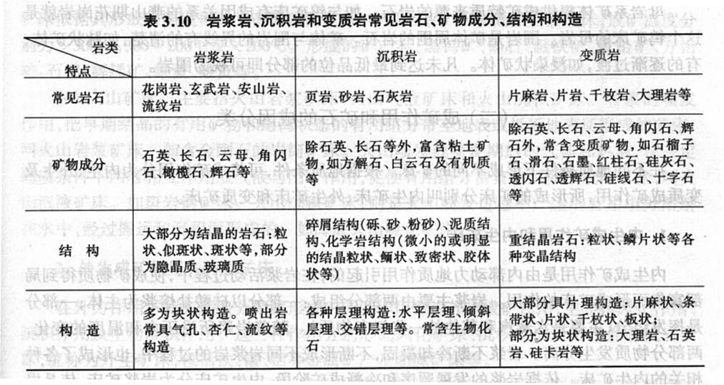
7、举例表述铁矿床的工业类型及其特征
表 铁矿床的工业类型及其特征
矿床 | 工业类型 | 特征 | 典型事例 | 其它
铁 | ①变质铁矿床(含铁石英岩矿床) | 产于太古界-下古元界变质岩系中，矿体由含铁石英岩组成，主要矿物为磁铁矿、赤铁矿，矿床规模巨大。 | “鞍山式”铁矿 | 我国铁矿资源丰富，储量居世界第三位，但贫矿多富矿少。
铁 | ②浅海相沉积型铁矿 | 分布较广，占我国铁矿储量的11.5％，矿床产于滨浅海沉积岩系中，主要矿物为赤铁矿和菱铁矿，含铁量高 | 泥盆纪“宁乡式”铁矿 | 我国铁矿资源丰富，储量居世界第三位，但贫矿多富矿少。
铁 | ③接触交代型铁矿床 | 分布广，所占比重较大，富矿多，矿体主要与小酸性侵入岩体相关，主要矿物为磁铁矿和赤铁矿。 | “大冶式”夕卡岩型铁矿 | 我国铁矿资源丰富，储量居世界第三位，但贫矿多富矿少。
铁 | ④晚期岩浆铁矿床(钒钛磁铁矿矿床) | 岩浆矿床的一种，分布于西南、西北、华北地区，多和基性或超基性岩相关，主要矿物为钒钛磁铁矿。 | 四川攀枝花铁矿 | 我国铁矿资源丰富，储量居世界第三位，但贫矿多富矿少。

8、怎样合理利用矿产资源？
资源与能源危机的出现，使人类不得不深刻反思问题的根源以寻求解决办法。要做到合理利用矿产资源，就必须处理好以下几个问题：
(1) 建立合理的经济模式
资源、能源危机的出现，究其原因，是因为各国特别是发达国家长期以来所奉行的高开采、高生产、高消费、高排放的传统经济发展模式所造成的。它以地球资源无穷无尽可大量开采为前提，一味地追求经济利润，把物质享受作为社会进步的标准，把地球看作容量无限的天然垃圾场。这种经济模式的弊病是显而易见的，要消除这场危机，人类必须抛弃传统的经济模式，控制对矿产资源的需求，加大对可再生资源的利用，建立经济、环境与社会协调发展的经济模式。
(2) 提高矿产资源的利用率
要通过改革工艺和改善设备、加强循环利用、降低能耗，同时提高伴生、共生矿石的综合利用率来减少矿产的污染与浪费。
(3) 积极寻找新的矿源
这包括开发低品位矿床和海洋矿床，降低开采品位，将使矿产的可采量猛增。而海洋的海水中、海底表面与深海底部都蕴藏着丰富的矿产资源，人类必须以此作为新的矿产来源，以满足自身的需要(如Mn，P，Cu，Ni等)。
(4) 开发替代资源
目前正在使用的矿产资源将会由于资源量有限而不能满足需要；而某些更经济、更合理的资源被发现；一些与天然物质相似的，甚至性能更为优良的人造有用物质的出现，使得发展替代资源具有必要性和可能性。
总之．人类必须合理利用矿产资源以保护和加强人类自身生存和发展所必需的资源基础，从而达到人类社会永续发展的目标。

9、论述岩层接触关系分析地壳运动的方法
地壳下沉引起沉积、上升导致剥蚀所遗留在岩层中的各种接触关系，是分析和阐明地壳运动的证据。包括：整合接触、不整合接触（平行不整合、角度不整合）（见下表）。
表 岩层接触关系分析地壳运动方法
接触关系 |  | 定义 | 特点 | 地壳运动 | 不整合面
(1)  整合接触 |  | 地壳处于相对稳定下降的条件下，岩层沉积连续，且上新下老，这种接触关系叫整合接触。 | 岩层互相平行，时代连续，岩性和古生物特征呈递变状态。 | 一定时间内，沉积地区的地壳运动方向没有显著改变，古地形环境也没有突出变化。 | 无
(2) 不整合接触 | 平行不整合  或  “假整合” | 地壳运动使沉积中断，形成时代不连续的岩层，这种关系称不整合接触。 | 不整合面上下两套岩层的产状彼此平行(图3.47)，但时代不连续，其间曾发生过沉积间断，故两套岩层的岩性和其中的化石群也显著不同。 | 地壳下降，接受沉积；地壳隆起，遭受剥蚀；地壳再度下降，接受沉积。说明一段时间内沉积区有过显著的升降运动，古地理曾发生过显著变化。 | 两套岩层中间的不连续面为“不整合面”。 | 不整合面上往往保存古侵蚀面的痕迹。
(2) 不整合接触 | 角度不整合  或  斜交不整合 | 地壳运动使沉积中断，形成时代不连续的岩层，这种关系称不整合接触。 | 不整合面上下两套岩层成角度相交，上覆岩层覆盖于倾斜岩层或者裙皱岩层之上(图3.48)。岩层时代不连续，岩性和古生物特征突变。 | 角度不整合的形成过程是地壳下降，接受沉积；岩层褶皱隆起并遭受长期剥蚀；地壳再次下降，接受新的沉积。 | 两套岩层中间的不连续面为“不整合面”。 | 不整合面上往往保存有古侵蚀面。
(2) 不整合接触 | 平行、角度不整合  共同之处 | (1) 有明显侵蚀面。(2) 该面之上常含上覆岩层的底砾岩或者是古老的风化壳；(3) 不整合面上下两套岩层之间有明显的岩层缺失，说明沉积作用曾经发生过间断；(4) 不整合面上下两套岩层的岩性和古生物等有显著不同。(5) 可以认为，不整合面的时间代表了地壳运动的时代。

10、试论述常见的断层类型。
断层种类很多，形态和规模各异。
(1) 按断层两盘相对位移的性质，可将断层分为；
正断层：上盘相对下降、下盘相对上升的断层。其两侧的相当层相互分离。
逆断层：上盘相对上升、下盘相对下降的断层，主要是受水平挤压力作用形成的。依据其断层面倾角的大小，分为冲断层(断层面倾角大于45°)，逆掩断层(断层面倾角小于45°)。逆掩断层中倾角小于30°者称为推覆构造。大规模的逆掩断层或推覆构造表现为老岩推覆于新岩层上．在外界侵蚀的情况下，形成飞来峰和构造窗。
平推断层：断层两盘沿断层面定向作水平相对位移，断层面陡直，又称平移断层。此类断层形成于较强烈的水平挤压作用下。
枢纽断层：是指那些具有旋转性质的断层运动，断层上盘似乎统一个轴旋转。
(2) 按断层走向与褶皱轴线(或区域构造线)之间的关系，可将断层分为：
纵断层：断层走向与褶皱轴或区域构造线方向基本平行的断层。
横断层；断层走向与褶皱轴或区域构造线大致垂直的断层。
斜交断层：断层走向与褶皱轴斜交。
(3) 若按断层走向与其两盘岩层产状的关系，可将断层(图3.66)分为：
走向断层：断层走向与岩层走向一致；
倾向断层：断层走向与岩层走向垂直；
斜断层：断层走向与岩层走向斜交。
(4) 自然界中，断层往往是成群成束地有规律地组合在一起，形成特殊的组合类型。
阶梯状断层：两个或两个以上的倾向相同而又相互平行的正断层，其断层依次下降，可形成阶梯状断层。
叠瓦状断层：两条以上倾向相同而又相互平行的逆断层，其上盘依次下降，形如叠瓦，形成叠瓦状断层。
地堑：两条大致平行的断层，其中间岩块为共同的下降盘，两侧为上升盘形成地堑。反之，以中间岩盘为共同的上升盘，两侧为下降盘，则形成地垒。

11、试论述地槽-地台学说的基本内容，并对该学说进行评价。
(1) 地槽-地台学说是传统的大地构造学说。它是在19世纪中期以来研究大陆型地壳构造而逐渐建立起来的。
(2) 基本观点；地壳运动主要受垂直运动所控制，水平运动是次要的，地壳运动的动力来源是地球内部物质的重力分异作用，物质受热变轻向上流动造成地表上升隆起，物质冷却变重下沉则造成地表下降凹陷。地球上的海陆变迁和地质构造，主要就是由地壳这样的升降运动所造成。因此，它根据各个地区的升降运动、沉积建造、构造变动、岩浆活动、变质作用等方面进行分析，确定地壳在各个不同发展阶段的性质，而把地壳划分为地槽、地台和过渡区等构造单元。
(3) 地槽-地台学说的贡献
第一、在理论上阐明了：
1) 地壳中最早认识的两种构造单元，及其辩证转化关系的一个方面；
2) 地壳发展史中最先认识的一段历程和部分规律。它把当时杂乱分散的资料归纳为有条理的系统，在研究方法上使现象描述变为科学的说明；它且注意到地壳演化的开端，为地质学史上的一件大事。它对地质学的发展起了杰出作用，有着深远意义。
第二、在实用上，它划分出两种成矿大地构造类型，一百年来运用于找矿勘探以及其他地质领域(水文、工程、地震等)的地质工作。
第三、它成为地质学各分科的共同基础理论，促进地质学发展，功绩应该肯定。
(4) 不足之处
1) 由于受时代的限制，关于地壳构造单元的资料还不充分。
2) 当时，人们对于地槽区的认识，只知其终而未知其始；对于地台区，则只知其始而未知其终。以致把这一理论运用到象中国大部分，特别是其东部这样的地区，便有许多问题无法解释。
12、试论述地槽的发展过程及其特征（见下表）

表 地槽发展阶段及其特征

 | 地壳运动 | 构造型相 | 沉积建造 | 变质  建造 | 岩浆建造
第一阶段：  下降阶段 | 强烈下降为主，速度和幅度都很大，但内部有差异。 | 一系列地向斜（最活动）与地背斜平行排列。 | 厚10000-20000m，随着地槽下降，海侵逐渐扩大，沉积物由颗粒较租的碎屑岩渐变为颗粒较细的碎屑岩到石灰岩。 | 强烈区域变质作用 | 地槽强烈下降，导致地壳产生断裂，造成岩浆通道，出现有基性到中性的海底火山喷发。
第二阶段：  回返阶段 | 强烈上升为主，不平衡发展。 | “中央隆起”及其“边缘拗陷”与“山间拗陷” 相间排列。强烈的褶皱和断裂。 | 伴随地槽的上升而发生海退，陆地渐增。沉积物由碳酸盐类沉积变成具有明显韵律层理的碎屑沉积——复理石建造。 | 强烈区域变质作用 | 以酸性为主的侵入岩。
第三阶段：  褶皱带阶段 | 各个部分都先后褶皱隆起，地槽变成错综复杂的山脉(又称褶皱带)。海水完全退出， | 构造活动  变弱 | 磨拉石建造 | 区域变质作用变弱 | 岩浆活动  变弱

13、试论述地台-地槽学说（有时简称“新地槽说”）的基本内容，并对该学说进行评价。
(1) 主要论点
前苏联学者裴伟、西尼村的地台-地槽说对地壳发展规律的认识是这样(见下图)：地壳发展的过程是从地台区转化为地槽区，故称“地台-地槽说”（有时简称“新地槽说”）。

地 槽 区
↑
泛 地 台 区

图 地台-地槽说关于地壳发展过程的看法

(2) 优点：
1) 注意到地台区衰亡并转化为活动区的事实，揭示了地台区并非地壳发展的终点，这正是地槽-地台说所忽略的。
2) 注意到地槽区出现之前，有过一个由古老的深变质岩构成的结晶基底代表的、被称为“特殊阶段”的“泛地台”，据以指出地槽区并非地壳发展的起点，而在这之前已经过一个“稳定”区阶段。这两点都是重要的贡献，对于大地构造学后来跳出地槽-地台说的思想束缚并进一步发展，起了重大的启发作用。

(3) 不足
1) 没有分折象中国东部地区在中生代由于地台区瓦解而产生的活动区与地槽区之间的质的区别；
2) 没有正确认识位于地槽沉积物之下的结晶基底与真正的地台沉积物的不同；
3) 由于上述两个原因，致使这个学说无法正确反映地槽区与地台区的出现顺序和历史生因关系，因而也就不能正确反映地壳的演化规律，它所主张的先有地台后有地槽的观点，与西尼村本人于1959年来华考察时所见的事实不相符合。正如前苏联学者尼古拉也夫所指出的，过就“陷入矛盾之中”。
为了解决这个矛盾，还有人提出“普遍可逆再生”的说法，认为地壳的发展过程，是槽台互变、循环转化的。但仍未能符合实际。

14、试论述地洼学说的基本内容，并对该学说进行评价。
(1) 地洼学说的组成部分
地洼学说包括四个组成部分：
1) 大陆地壳第三构造单元——地洼区(活化区)的提出；
2) 大陆地壳演化规律的新认识——(动“定”转化)递进律；
3) 地洼学说的成矿理论；
4) 地壳动“定”转化、递进发展的力源机制的探索——地幔蠕动、热能散聚交替假说。

(2) 理论意义
1) 对大地构造学的意义
这个学说通过下列两点，使大地构造学的发展进入了新的阶段：
A、提出大陆地壳的第三基本构造单元、后地台阶段的一种新型活动区——地洼区(活化区)，冲破了长期以来认为地壳构造单元只有地槽区和地台区两种的传统思路。
B、阐明了地壳演化的（动“定”转化）递进律，从而使地壳发展规律问题有了进一步的认识，冲破了过去认为只有两个发展阶段的观点。
2) 对自然辩证法的意义
这个学说阐述了地壳演化史中的自然辩证法则，给辩证唯物物主义哲学增添了新的例证(见《大地构造学的哲学问题》[1963]等文)。

(3) 实践意义
这个学说通过地洼成矿理论的下列几个主要论点，促使成矿学有了新的发展：
1) 提出了大地构造成矿的一种新的类型——第三成矿大地构造类型，即地洼型(活化型)，从而冲破了长期以来一直受槽-台学说支配的、把成矿大地构造类型仅划分为两种的传统观点，并从新的角度探索成矿规律，扩大了找矿线索和领域。
2) 阐述了各种已经详究的大地构造单元的成矿专属性、矿产继承性、成矿的递进性、矿床迭加现象、以及矿床分布的时空规律性等，从而有助于找矿方向的新的认识。
3) 阐明了先成构造单元对后成矿的控制作用，以及后成构造单元对先成矿产的迭加、改造、再造等作用，从而有助于对成矿规律问题的研究。
4) 提出多因复成矿床概念，为矿床的成因类型(除内生、外生之外)增添了第三类型，为解决许多重要矿床长期争论而未获结论的成因问题指出了解决的途径。
5) 阐明了地洼区在地壳演化史中是一个重要的成矿阶段，以及这种构造单元里面矿产的综合性、复杂性和多样性，并且多阶段性和多因性特别明显，从而使我们认识这一新构造单元是许多重要矿产(特别是往往可成为既大且富的多因复成矿床)的主要找矿方向。

15、试论述地质力学构造体系主要类型及其特征。
由于构造应力场的不同，构造体系便有各种类型，目前已确定的可概括划分成三大类，即纬向构造体系、经向构造体系和扭动构造体系（下表）。
表 构造体系的主要类型及其特征
类 型 |  | 特 点 | 主体 | 伴生构造 | 地应力 | 构造运动与控矿 | 举 例
(1)纬向构造体系(东西复杂构造带) |  | 全球性，一个明显特征就是大约每隔8-9纬度出现一个带，在地形上常表现为横亘东西的大山脉。 | 东西向巨型复式褶皱带和挤压断裂带。 | 与它斜交的扭断裂，张断裂与它垂直，并常伴生东西向的岩浆带。 | 南北方向挤压力 | 发展历史很长，经历多次构造运动，对各种矿产分布有重要控制作用。 | 阴山一天山构造带；  秦岭一昆仑构造带；  南岭构造带
(2)经向构造体系(南北构造带) | 压性  南北  构造带 | 全球性，它的规模不等，性质也不尽相同，可以是压性的，也可以是张性的。 | 走向南北的挤压褶皱带和压性断裂 | 张性和扭性断裂及火成岩带 | 地壳遭受东西向挤压作用
(2)经向构造体系(南北构造带) | 张性  南北  构造带 | 全球性，它的规模不等，性质也不尽相同，可以是压性的，也可以是张性的。 | 南北走向的断裂谷，如东非大裂谷、大西洋海岭、西欧的莱茵河谷等。 |  | 地壳受东西向的拉张作用 |  | 川滇南北构造带;  乌拉尔山带;  科迪勒拉山系;  安第斯山系
(3)扭动构造体系 | 直线扭动 | 区域性 | 扭动构造 |  | 地壳发生扭动 |  | 多、山和入字型构造等
(3)扭动构造体系 | 曲线扭动 | 区域性 |  |  |  |  | 帚状、莲花状、歹字型和S型构造等

16、谈谈大陆漂移说的基本观点和主要根据
(1) 基本观点
1912年德国学者魏格纳提出了大陆漂移说，他认为：在大约3亿年前的石炭纪后期，地球上所有的大陆曾经联结在一起，构成一个统一的大陆（称为泛大陆），围绕它的是一片广阔的海洋(称为泛大洋)，后来由于受地球自转离心力和潮汐力的作用，从中生代开始，泛大陆逐渐破裂、分离，由硅铝层组成的较轻的陆壳浮在较重的硅镁层洋壳之上漂移〔就像冰山漂浮在水面上一样〕，直至形成现代的海陆分布轮廓。大西洋、印度洋、北冰洋是在大陆漂移过程中形成的，太平洋则是泛大洋的残余。

(2) 主要根据
大陆漂移说主要是根据大西洋两岸大陆轮廓、地层、地质构造、古生物、古气候等方面的相似性和连续性而提出的。如:
1) 南美洲和非洲两大陆相对着的海岸线惊人地相似，完全可拼合在一起，非洲南部的开普山脉可与南美的布宜诺斯艾利斯山脉连接；
2) 北美与西北欧的加里东褶皱带和海西褶皱带完全可沿走向相接；
3) 从古气候、古生物群分布看，南美、非洲、印度、澳大利亚在古生代时期很相似，而中生代以后则有显著不同。
4) 50年代以来，由于古地磁及海洋地质等方面的研究，提供了许多新的论据，使一度沉寂的大陆漂移说重新复活和得到发展。
上述都说明大陆曾联结—起，以后才逐渐分离。

17、谈谈20世纪50年代以来古地磁研究成果及其对大陆漂移说的意义。
(1) 大陆漂移说与当时盛行的海陆固定论的的观点相抵触，受到占统治地位的固定论者的激烈反对，加上漂移说对驱动力的解释，尤其对陆壳可以漂浮在洋壳之上等理解有不足之处，结果到30年代末，大陆漂移说被冷落了。直到50年代以来，由于古地磁及海洋地质等方面的研究，提供了许多新的论据，才使一度沉寂的大陆漂移说重新复活和得到发展。
(2) 古地磁是研究地质历史时期形成的在岩石中保存下来的剩余磁性。岩浆在冷却成岩或深海沉积物在沉积时，都会按当时的地磁场方向被磁化，也即在岩石中保留有它形成时的地磁场方向。据此，用精密仪器确定岩石中剩余磁性的方向和强度，便可知道在岩石形成时的地磁南、北极的地理坐标位置。测定结果发现：
1) 在一个大陆中不同地质时代的磁极位置并不相同，其连线呈一条平滑曲线，称古地磁极游移轨迹；]
2) 在不同大陆同一时代的岩石中测出的地磁极位置也有显著差异。即每个大陆都有一条磁极游移轨迹，而最终都交汇于现今的磁极位置。事实上，地球的磁极与转动极是大致吻合的，每个时代都只有—个磁南北极，若所测得的这种地磁极不一致的现象，只能说明地球磁极不是有很多个或位置有很大的变动，而是各大陆曾发生过大幅度漂移的结果。
古地磁极的移动轨迹对于古大陆的复原提供了极为重要的证椐。1965年布拉德等人按照大陆架外缘500浔(约915m)等深线为标准应用电子计算机技术成功地完成了大西洋两侧大陆的拼接。以后又有人把南极洲、大洋洲和印度有效地拼接在一起，复原了2亿年前的联合古陆图像。从复原图看，2亿年前的联合古陆有二列大陆峙立南北，像倒卧的“V”字，中间为被两大陆夹持的开口向东的古地中海，联合古陆是在2亿年前才逐渐分离、漂移至现代的海陆面貌。
因此，古地磁研究成果为大陆漂移说提供了强有力的证据。

18、谈谈20世纪50年代以来洋底考察成果及海底扩张说的基本内容。
1、洋底考察成果
20世纪50年代以来，对洋底进行了大规模的考察，考察结果发现：
(1) 每个大洋底都有一条洋脊(又称海岭)，洋脊轴部有中央裂谷，其热流值很高。
(2) 洋脊几乎由基性火成岩组成，洋底的沉积物很薄，其厚度在洋脊最小，向两侧逐渐增加。
(3) 深海钻探还发现洋底年龄十分年青，组成洋壳最老的岩石年龄未超过1.95亿年，比大陆上的岩石年青很多，且从洋脊轴部向两侧，岩石年龄由新到老逐渐增加。
(4) 海底地磁测定发现，海底的地磁场方向变化是有规律的，其正向和反向的磁条带都是沿着洋脊对称排列(地磁南北极方向与现在一致的称正向，相反的称反向)，洋脊上磁条带年代最新，离洋脊越远年代越老。

2、海底扩张说
综合上述考察的新资料，在20世纪60年代初，美国学者赫斯和迪次提出了海底扩张学说。该学说认为：
洋底一方面在不断生长扩张，另方面却不断在消亡。洋底生长的地方在洋脊，洋脊中间的裂谷是海洋地壳的分裂带，地幔物质呈熔浆沿裂谷向上涌出，然后冷凝成新洋壳，并把原来的洋底向两侧对称推移。由于熔浆不断地涌出和冷却，结果使洋壳不断地沿洋中脊生长，并向两侧不断推移扩张（据计算，其扩张速率大约每年数厘米），因而造成了洋中脊的岩石年龄最新，向两侧越来越老，以及地磁异常条带沿洋脊两侧对称相间排列的现象。
当海洋地壳与大陆地壳相遇时，由于海洋地壳密度大，就俯冲到大陆壳之下，进入地幔逐渐熔化消失，并在海洋壳体俯冲之处形成了深海沟。因而洋底是从洋中脊不断生长扩张，又在海沟处不断俯冲消亡，大约2亿年左右，洋底就可更新一次。故洋底没有比中生代更老的岩石，不管是新生的大洋还是古老的大洋（如太平洋），它们的洋壳是相当年育的．沉积层也很薄。

19、试论述板块边界的基本类型及其特征
已知板块的边界有三类四型。
- 分离型(张性)板块边界
在大洋中为洋中脊。如大西洋海岭中脊、太平洋中隆等；在大陆上为裂谷带，如东非大裂谷等。
两侧板块在分离型(张性)边界受到拉张作用而相背分离运动，随着板块的分离拉开，地幔物质沿着裂谷上涌，造成大规模的岩浆侵入和喷出或形成新洋底。此种板块边界是岩石圈重要的张裂带、岩浆带和地震带。

(2)汇聚型(挤压)板块边界
两侧板块相向运动，在此对冲、挤压、聚合，构造活动极为复杂强烈。
按板块汇聚性质，又可分为俯冲型和碰撞型：
1) 俯冲型边界：
相当于海沟，相邻板块相互叠置。由于大洋板块密度大、位置低，俯冲向下形成深海沟，如环太平洋有许多深海沟，为太平洋板扳块与亚洲板块及美洲板块的边界线。大陆板块由于密度小、位置高，仰冲向上，并被挤压抬升成高峻的山脉，如美洲西岸的科迪勒拉-安第斯山系(又称山弧-海沟系)，亚洲东部的东亚岛弧(又称岛弧-海沟系)。俯冲型板块边界为强烈的挤压构造活动带、造山带、强烈的地震带、火山带和变质带。
2) 碰撞型边界:
又称山弧一地缝合线型，为大洋闭合后两个大陆块体聚合碰撞、互相推挤，形成规模巨大的山脉。它处在两个板块缝合之处，故称地缝合线。现代碰撞边界主要见于欧亚板块南缘，如雅鲁藏布江地缝合线，是印度板块与亚洲板块碰撞焊接的界线。此类板块边界为世界上强烈的挤压构造活动带、造山带、地震带和变质带。

(3) 平错型(剪切)板块边界
相当于转换断层，两侧板块相互剪切错动，而不发生褶皱、增生和消亡。
转换断层两侧的相对错动仅发生于中脊轴部之间，错动方向与平推断层错动方向相反。转换断层为重要的剪切构造带和地震带，一般分布在大洋中，也可在大陆上出现，如美国西部的圣安德列斯断层就是一条转换断层。

20、大洋盆地的发展演化有哪几个阶段？
按照板块构造理论，不仅在大洋中有洋壳分裂和增生地带，而且在大陆陆壳也有分裂和地幔物质上涌的增生地带，这些地带在大陆上形成裂谷→→狭长的海峡→→大洋。加拿大学者威尔逊把大洋盆地的演化归纳为6个发展阶段——威尔逊旋回（见下表）。
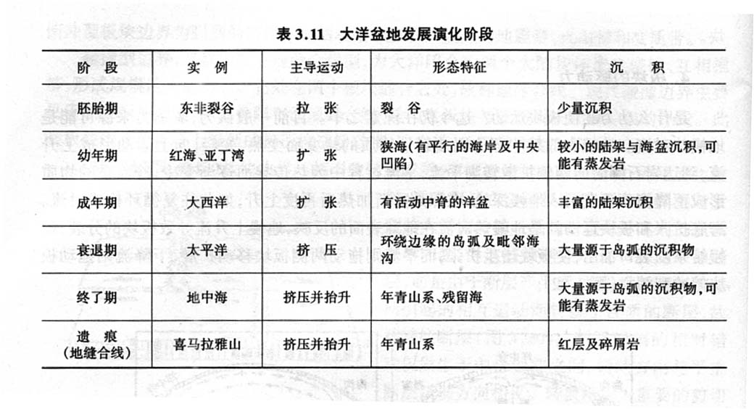

21、谈谈板块运动与地质作用的关系（或板块运动的表现、证据）。
(1) 地震活动
地震是不同板块在边界处相互作用所引起，故全球地震带的分布与板块边界非常一致，全球地震能量的95％都是在板块边界释放的，板块内部地震活动非常少。但在板块不同的边界类型其地震强度和大小有所不同 (表3.12)。

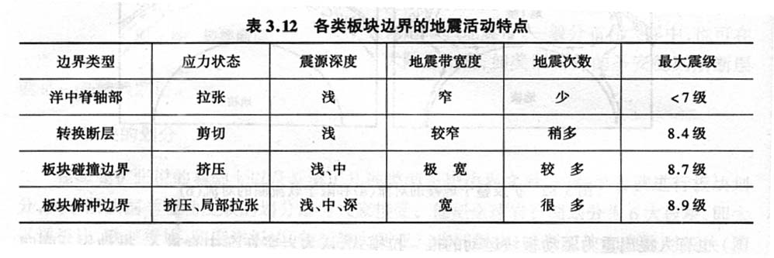
(2) 岩浆活动
1) 洋中脊是全球最大的火山活动带，每年喷出的火山物质约有4km³，大大超过全球所有其他地区喷出的物质。主要是基性和超基性岩类。
2) 俯冲带的岩浆活动主要在火山岛弧内，以火山猛烈喷发为特征，岩性以中酸性岩类、特别是安山岩类为主，形成著名的安山岩带。环太平洋是全球主要的俯冲带，全世界大多数火山活动都发生在这里。
3) 大陆裂谷，一般具有广泛的玄武岩岩浆喷发活动。

(3)蛇绿岩套
蛇绿岩套——是镁铁岩石集合体，它形成于洋中脊等扩张环境，在海洋关闭及大陆碰撞过程中，向上逆冲在岛弧火山沉积物之上，或推覆到大陆板块之上。因此，它是代表古洋壳碎块的存在，标志着洋盆的消亡，是鉴定古俯冲带、地缝合线的重要依据。

(4) 混杂堆积
混杂堆积是俯冲带上特有的堆积物，由外来岩块、原地岩块和基底三部分组成，构成不同时代、不同成因的岩石相混杂的现象。其组成的混杂岩体大小不一，形状各异，分布与俯冲带平行。

(5) 双变质带
在俯冲带中，沿俯冲板块一侧由于俯冲压力和重力作用形成高压，产生了高压低温变质带，以蓝闪石片岩为主，称蓝片岩带。
在仰冲板块一侧，由于受俯冲板块熔化后热流上升的高温影响，形成高温低压变质带，以红柱石片岩为主。
上述两者合称双变质带。

22、谈谈前古生代地壳构造轮廓与古地理面貌的演变历史。
前古生代是指自地壳形成至古生代开始的一段地质时期，延续约40亿年时间，大致可以24亿年前为界划分为太古代和元古代二个阶段。
(1) 太古代时，地壳处于早期阶段，地壳薄弱，为脆弱的玄武岩圈，地壳运动极频繁，壳下的高热物质经常向地表喷出和侵溢，因而火山活动也极强烈。当时全球几乎都是浅海洋，只有分散的孤立的岛屿式小陆块。后经过多次的强烈构造运动，至太古代末，形成了最初的较稳定的陆块(称之为陆核)，现今每个大陆都有一个或数个这样的陆核。
(2) 元古代时，由于陆核的出现和扩大，地壳稳定性得到加强。到早元古代末，地球上发生一次较广泛而强烈的地壳运动(我国称吕梁运动)，一些洋壳褶皱隆起，并伴有岩浆喷溢和岩层的变质作用，使陆核加大，形成一些较大而稳定的古陆。以后又围绕这些古陆不断焊接增长，至晚元古代时，全球形成了五个巨型的稳定古陆，即北半球的北美古陆、欧洲古陆、西伯利亚古陆、中国古陆和南半球的冈瓦纳联合古陆(包括现在的南极洲、澳大利亚、印度、非洲、南美洲)。围绕这些古陆周围为海槽活动带(图3.97)。
也有学者认为，前古生代时期地球上大陆曾经历过多次的分合，至元古代未曾出现一个联合古陆(泛大陆)，到寒武纪以后才开始分裂成五块大陆。

23、谈谈古生代地壳构造轮廓与古地理面貌的演变历史。
(1) 早古生代
早古生代包括寒武纪、奥陶纪、志留纪，距今约6亿年至4亿年，延续约2亿年。
从早寒武世开始，世界各地开始了广泛的海侵，至奥陶纪时海侵规模最大，全球除北半球的东欧地台及南半球的冈瓦纳古陆外，其余地区几乎为海水淹没，形成了广阔浅海及碳酸盐沉积。
奥陶纪以后，各地广泛发生海退，尤其至晚志留世末，由于各板块之间的移动靠拢碰撞，发生了一次世界性的强烈的构造运动(称加里东运动)，使部分海槽挤压褶皱上升成山脉，如加里东海槽、蒙古海槽、我国的祁连海槽和华南海槽等，从而使全球陆地面积扩大。由于西北欧和北美东北部加里东褶皱带的形成，使北美古陆与欧洲古陆相连，导致了古大西洋的关闭。

(2) 晚古生代
包括泥盆纪、石炭纪和二叠纪，距今约4亿年至2.5亿年，延续约1.5亿年。
进入晚古生代时，全球存在四个巨型稳定的古陆：欧美古陆、西伯利亚古陆、中国古陆和冈瓦纳古陆。
从泥盆纪晚期开始，这些古陆的内陆或边缘，又遭受不同程度的海侵，形成一些陆表或陆缘浅海。
晚古生代后期，全球范围发生强烈的地壳运动(称海西运动)，使海槽两侧的大陆板块发生对接碰撞，许多海槽先后关闭，阿帕拉契亚海槽、海西海槽、中亚海槽、蒙古海槽等全部褶皱隆起形成褶皱带，导致欧美古陆、西伯利亚古陆、中国古陆焊接一起，到石炭纪时，形成一个巨大的北方古陆(又称劳亚古陆)，与南半球的冈瓦纳古陆遥对应。由于这两大古陆西部十分靠近并联结一起，故构成了一个统一的联合古陆(泛大陆)，从而使全球陆地面积空前扩大(图3.98)。
在石炭、二叠纪时期，北方大陆由于处在较低纬度，且海陆变迁较频繁，古陆上形成许多近海沼泽平原和内陆盆地，气候湿暖，林木茂盛，为煤的形成提供了物质基础，很多地方都形成了重要煤田，是全球第一个且最为重要的造煤时期。当北方大陆森林密布、沼泽丛生时，南方的冈瓦纳大陆却是冰雪晶莹，出现了地史上第二次大冰期——石炭纪末至早二叠世冰期。根据二叠纪时联合古陆位置，这些冰盖中心是位于冈瓦纳古陆的高纬度及南极田地区(现在为南美东南部、非洲南部、印度南部、澳大利亚西部、南极洲)。

24、谈谈中生代地壳构造轮廓与古地理面貌的演变历史。
中生代包括三叠纪、侏罗纪和白垩纪，距今约2．5亿年-7000万年，延续约1.8亿年。中生代的地壳运动，主要有发生在三叠纪中、晚期的印支运动和发生在侏罗、白垩纪的太平洋运动(又称旧阿尔卑斯运动，我国称燕山运动)。中生代地壳演化的总趋势是：联合古陆的分裂解体，大西洋的形成和扩展，古地中海收缩关闭，太平洋逐渐缩小及环太平洋褶皱带的形成。
晚古生代后期形成的联合古陆，经历了约1亿年时间后，于2亿年前，即三叠纪末，开始发生分裂。
首先是北美与欧亚大陆分离，出现了原始的北大西洋，南美与非洲分裂，形成原始的南大西洋；印度和非洲漂离南极洲，形成了原始的印度洋。
到侏罗纪、白垩纪时，南北大西洋进一步扩展，印度漂离非洲。澳大利亚漂离南极洲向东北方向移动。
故到白垩纪末期，冈瓦纳古陆已彻底解体成五大块(南美、非洲、印度、澳大利亚和南极洲)。
位于北方古陆和南方古陆之间的古地中海，由于印度和非洲板块向北漂移而逐渐缩小。到白垩纪末，两板块北漂至欧亚板块南部，并与欧亚板块发生挤压碰撞，致使该地区的地层受挤压褶皱上升，形成阿尔卑斯、高加索及中亚等山脉。大西洋的产生和不断扩展，使太平洋不断缩小。由于太平洋板
块与向西漂的美洲板块俯冲碰撞，使其接触地带，即环太平洋东岸海槽产生强烈挤压上升，并有强烈的火山活动，形成了一系列褶皱山脉，如内华达山脉、安第斯山脉等。在太平洋西岸海槽，则由于太平洋板块向亚洲板块俯冲而形成亚洲东部的一系列断褶隆起带和断陷盆地，伴有大规模的岩浆侵入和喷发，并形成了环太平洋多金属成矿带。
中生代的晚三叠世及侏罗纪时期，气候温暖潮湿，植物茂盛，为成煤提供了物质基础，故T₃-J是地史上又一次重要成煤时期。

25、谈谈中生代地壳构造轮廓与古地理面貌的演变历史。
新生代是地史最近阶段，从7000万年前至现代，包括早第三纪、晚第三纪和第四纪，第四纪只进行了200-300万年。新生代的构造运动称喜马拉雅运动(或称新阿尔卑斯运动)，其中第三纪末至第四纪的构造运动屑于新构造运动。
新生代地壳演化的总特点是：地中海-喜马拉雅海槽最后封闭，形成强烈而高耸的褶皱带；大西洋和印度洋继续扩张；环太平洋海槽不断褶皱隆起，洋区日益缩小，各大陆相对漂移或靠拢，逐渐形成东半球大陆和西半球大陆以及现代的全球海陆分布面貌。
早第三纪初，现今的喜马拉雅及环地中海周围地带仍有海侵，沉积了海相地层。
始新世末，随着印度板块不断向亚洲板块俯冲碰撞，喜马拉雅地区受到强烈挤压上升，形成了现今世界上最高峻的山系，并且由于两大板块的推撞，地壳岩层互相叠置，形成了世界上地壳厚度最大和海拔最高的青藏高原。在地中海周围地区，由于非洲板块向欧洲南部靠拢碰撞，形成了分列地中海南北两侧的高峻山脉，如南欧的比利牛斯山、阿尔卑斯山、喀尔巴阡山，北非的阿特拉斯山。现在的地中海、黑海、里海均是海槽封闭后的残留水域。
在太平洋东岸，由于太平洋板块与西漂的美洲板块继续俯冲碰撞，使美洲西部已经形成的褶皱带进一步受挤压，在北美大陆西缘形成了海岸山脉，在南美西部安第斯山区，最后全部隆起成高耸山系，同时伴随有大规模的中性或基性的岩浆喷发。
在太平洋西岸，太平洋板块继续向亚洲板块俯冲挤压，使环太平洋西部海槽及亚洲大陆外缘普遍褶皱隆起，伴有强烈的火山喷发，形成了环列东亚大陆边缘的火山岛弧，包括千岛群岛、日本列岛、琉球群岛、台湾岛、菲律宾群岛及加里曼丹群岛等。由于环太平洋海槽是板块的俯冲地带，故地壳运动非常活跃，是现今世界上火山活动和地震活动极为强烈的地区。
新生代期间，美洲大陆和欧、非大陆继续分裂，大西洋不断扩张加宽、并延入北极地区，形成了现今的大西洋面貌。澳大利亚大陆进一步漂离南极洲，形成现今的印度洋。欧非大陆内部的一些地方，由于受大陆东西分裂影响，形成了一些基本南北走向的巨大张裂带，如东非大裂谷、西欧莱茵河谷等。
地壳经历了前古生代、古生代、中生代至新生代漫长而复杂的演变发展，至第四纪时形成了现代的地壳构造格局和自然地理面貌，出现了七大洲、四大洋的海陆分布轮廓。

